МИНИСТЕРСТВО НАУКИ И ВЫСШЕГО ОБРАЗОВАНИЯ РОССИЙСКОЙ ФЕДЕРАЦИИ
федеральное государственное бюджетное образовательное учреждение высшего образования «Российский экономический университет имени Г.В. Плеханова»
Московский приборостроительный техникум

ОТЧЕТ
по учебной практике
УП.04.01 «Внедрение и поддержка программного обеспечения».

Профессионального модуля 04. Сопровождение и обслуживание программного обеспечения компьютерных систем.

Специальность 09.02.07 Информационные системы и программирование.

Студент Шарапов Георгий Николаевич
(фамилия, имя, отчество)
Группа П-3-23

Руководитель по практической подготовке от техникума Серяк Даниил Владимирович
(фамилия, имя, отчество)

«__» ______ 2026 года

Цель работы
Довести приложение до состояния, в котором его можно показать: привести интерфейс в работоспособный вид на экранах любой ширины, собрать релизную версию, опубликовать её и покрыть тестами. Работа продолжает проект «Кинотека» из ПР5.
1. Постановка задачи
Это единственная работа практики без аналога в версии на Java Spring. Там результатом был сервер, который запускается из среды разработки. Здесь результат — набор статических файлов: его нужно правильно собрать, разместить и проверить. Проект продолжает развиваться: ПР6/kinoteka — развитие ПР5/kinoteka, ПР6/server — развитие учебного сервера. Приложение проверяется при четырёх значениях ширины окна:
Ширина, px | Класс ширины | Что должно быть
360 | compact (< 600) | одна колонка, навигация снизу, списки карточками
768 | medium (600–1023) | боковая полоса навигации, карточки в две колонки
1280 | expanded (1024–1599) | таблицы, развёрнутая навигация с подписями
1920 | large (≥ 1600) | содержимое не шире 1440 px, выровнено по центру

2. Адаптивная вёрстка
2.1. Классы ширины окна
Границы собраны в одном месте — в breakpoints.dart (рис. 1). Расширение context.windowSize возвращает класс текущей ширины, а оператор >= позволяет писать условия вида size >= WindowSize.medium. Оболочка приложения AppShell (рис. 2) выбирает навигацию: нижняя панель на узком окне, полоса NavigationRail от 600 px, развёрнутая полоса с подписями от 1024 px. На большом мониторе содержимое оборачивается в ConstrainedBox шириной 1440 px. Окно можно менять мышью во время работы: раскладка перестраивается без перезагрузки.
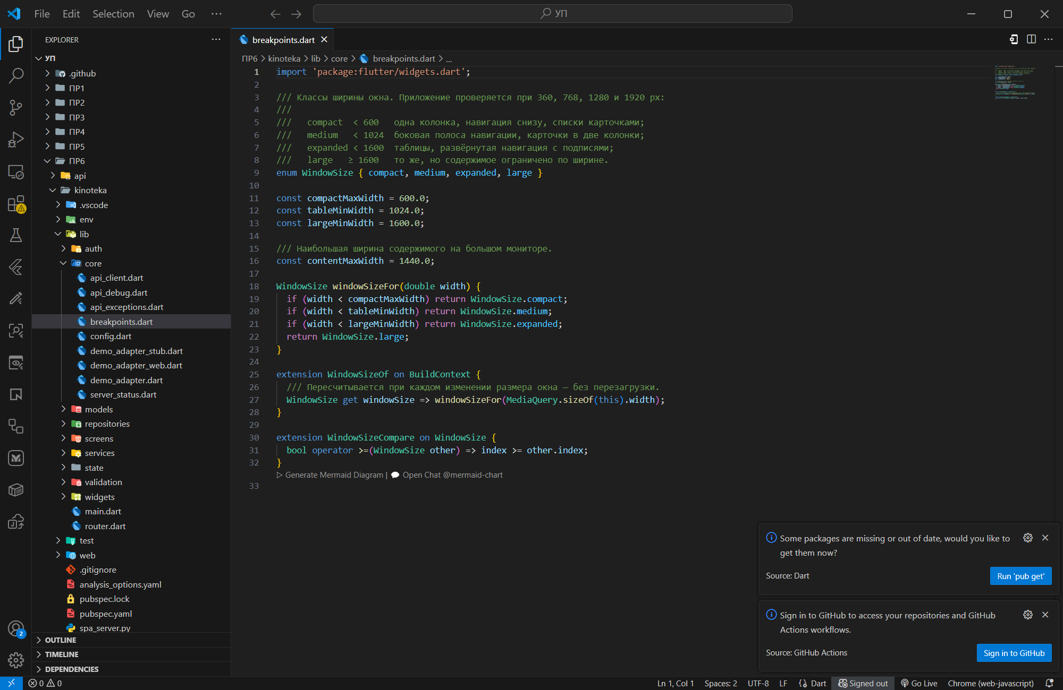
Рисунок 1 — классы ширины окна
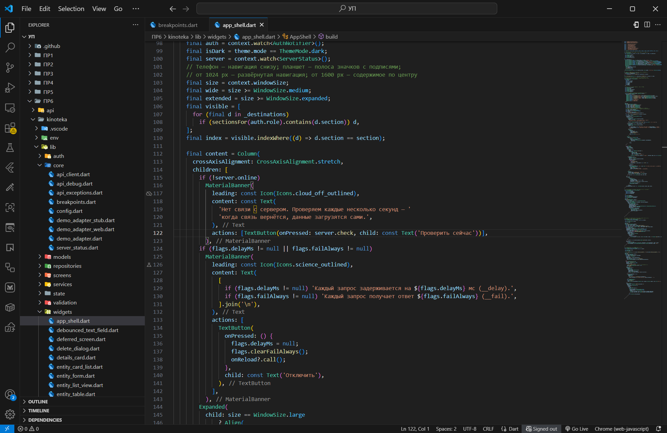
Рисунок 2 — оболочка: навигация по ширине и баннер «Нет связи»
2.2. Основные экраны при ширине 360 и 1280 px
Ниже каждый основной экран показан при ширине 360 px (слева) и 1280 px (справа). На узком окне списки выводятся карточками, навигация переносится вниз, а разделы, которые не поместились, собраны в пункт «Ещё» (рис. 12). На 1280 px — таблицы и развёрнутая навигация с подписями.
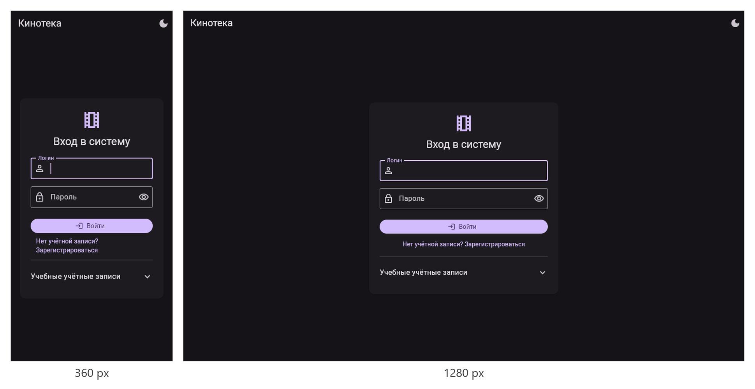
Рисунок 3 — экран входа: 360 и 1280 px
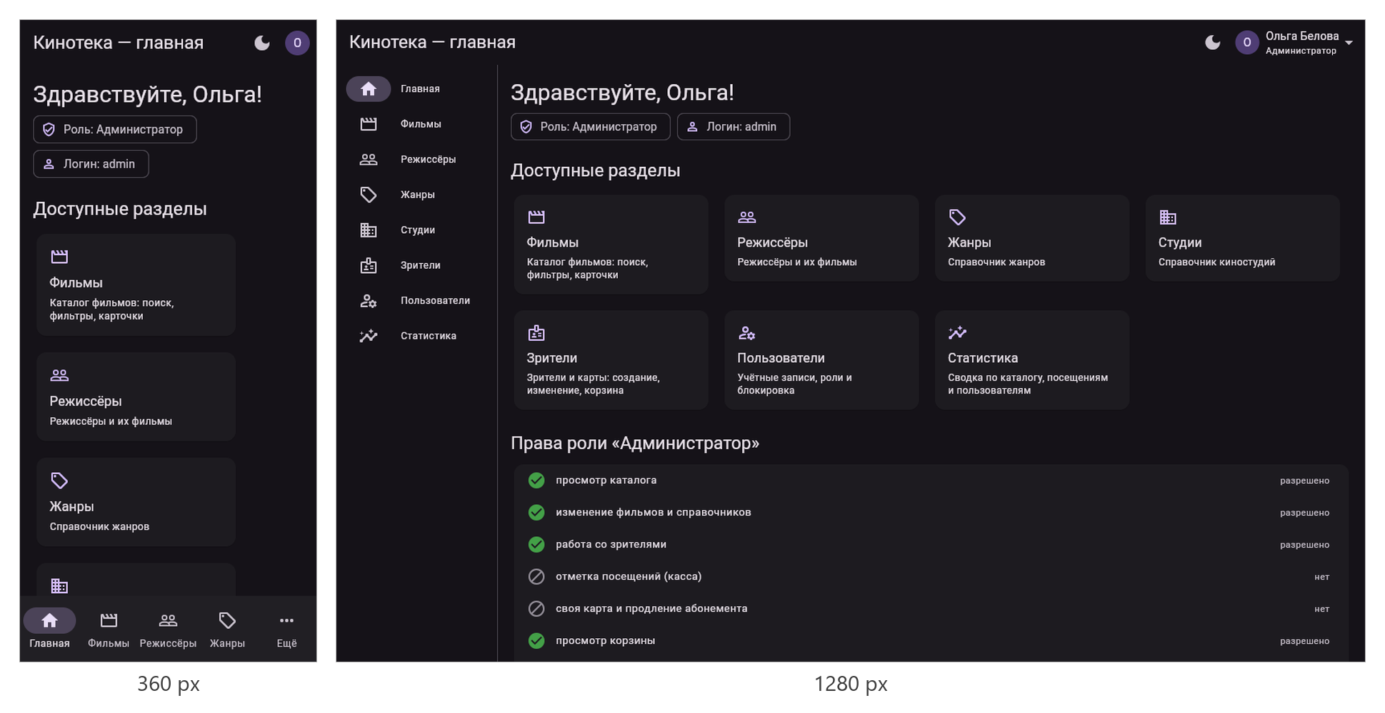
Рисунок 4 — главный экран: 360 и 1280 px
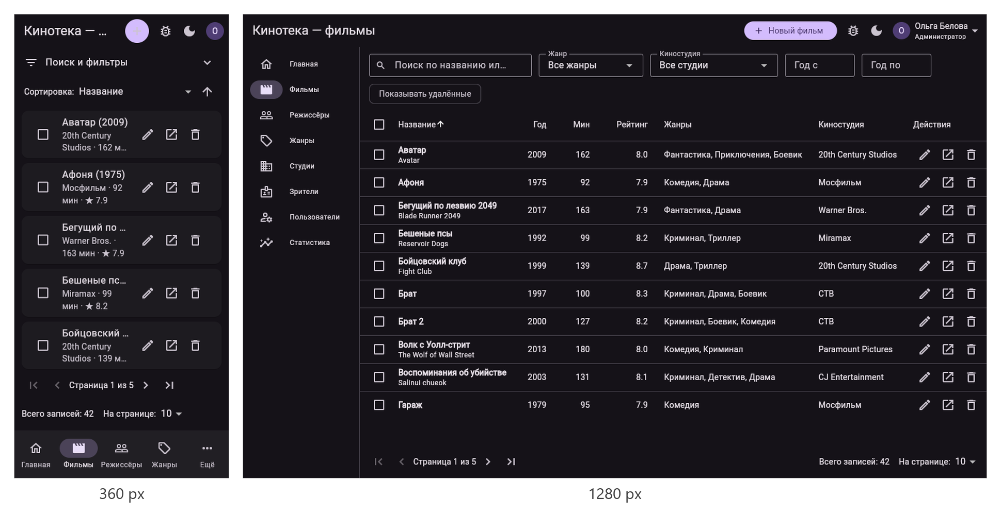
Рисунок 5 — фильмы: карточки на 360 px, таблица на 1280 px
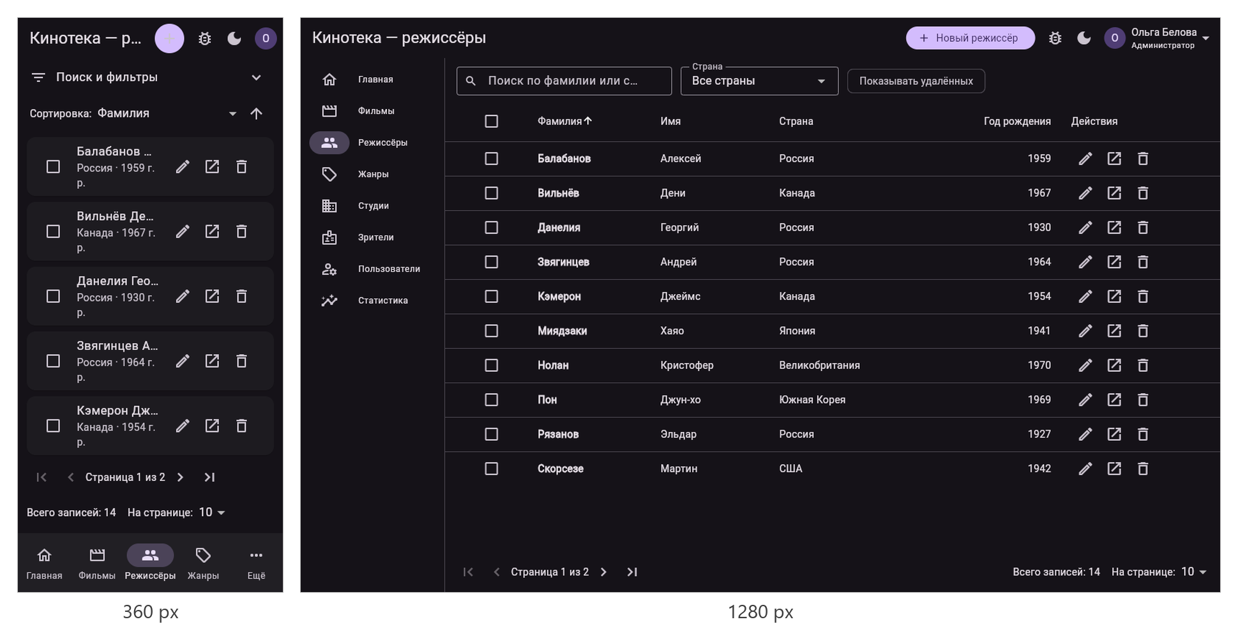
Рисунок 6 — режиссёры: 360 и 1280 px
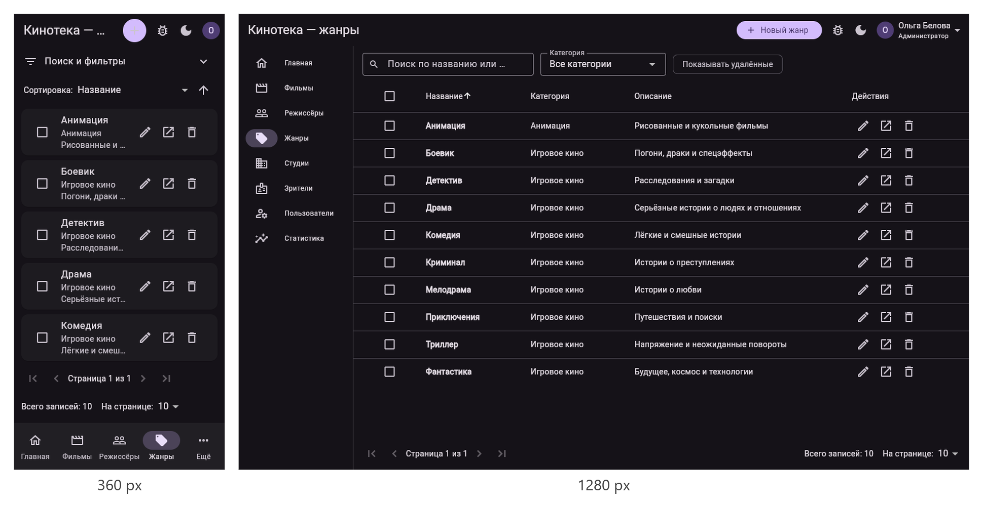
Рисунок 7 — жанры: 360 и 1280 px
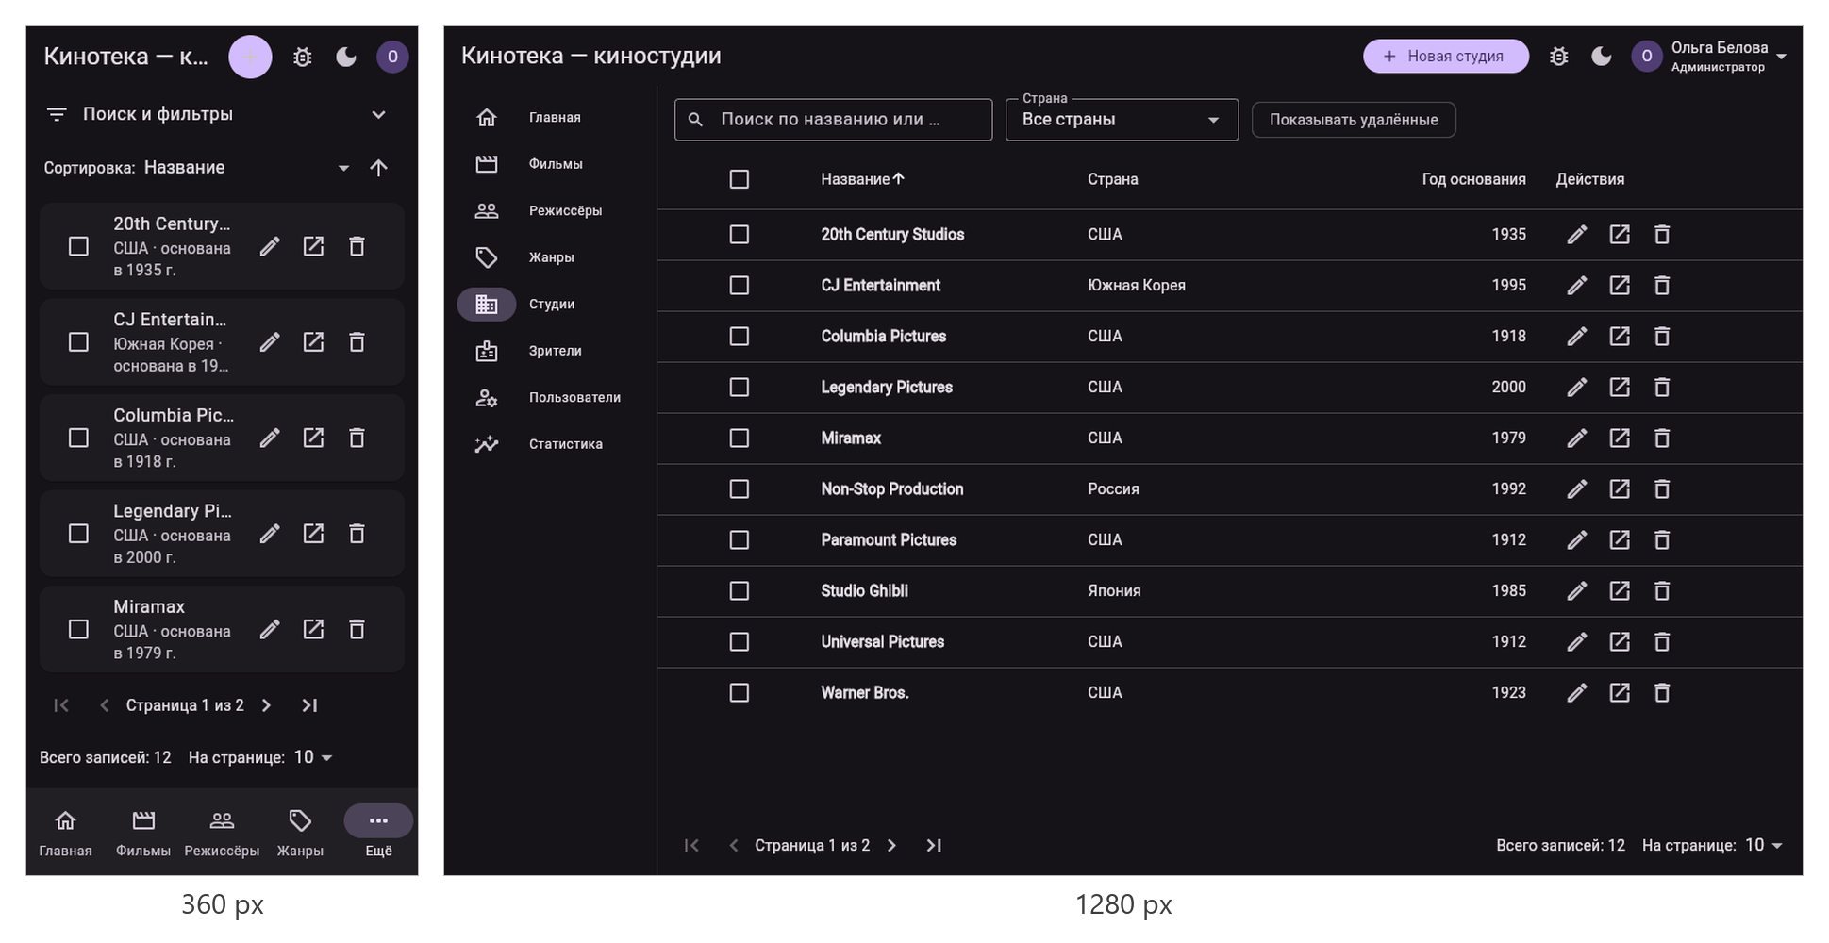
Рисунок 8 — киностудии: 360 и 1280 px
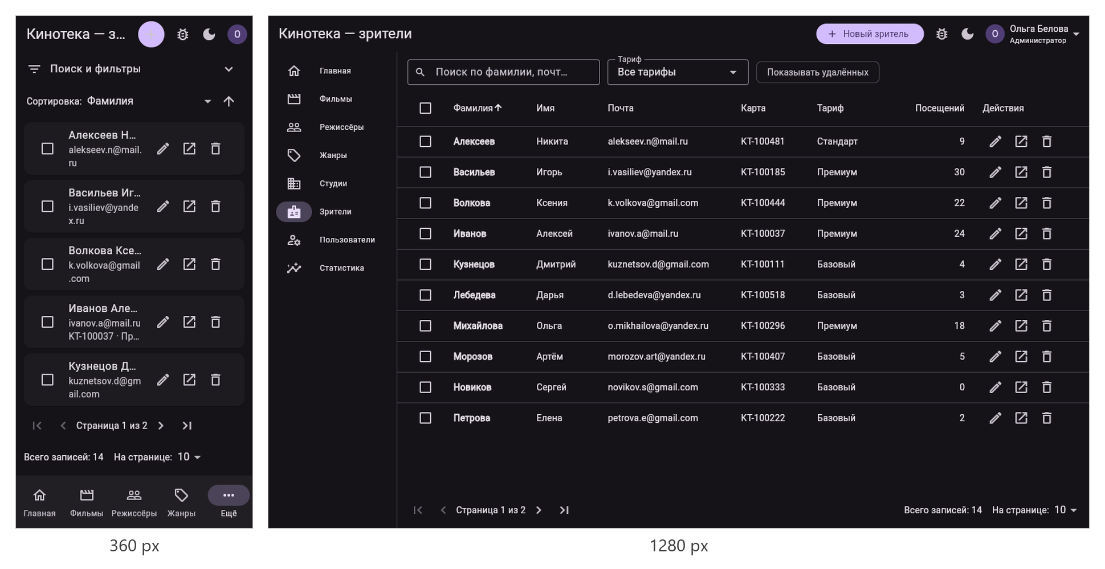
Рисунок 9 — зрители: 360 и 1280 px
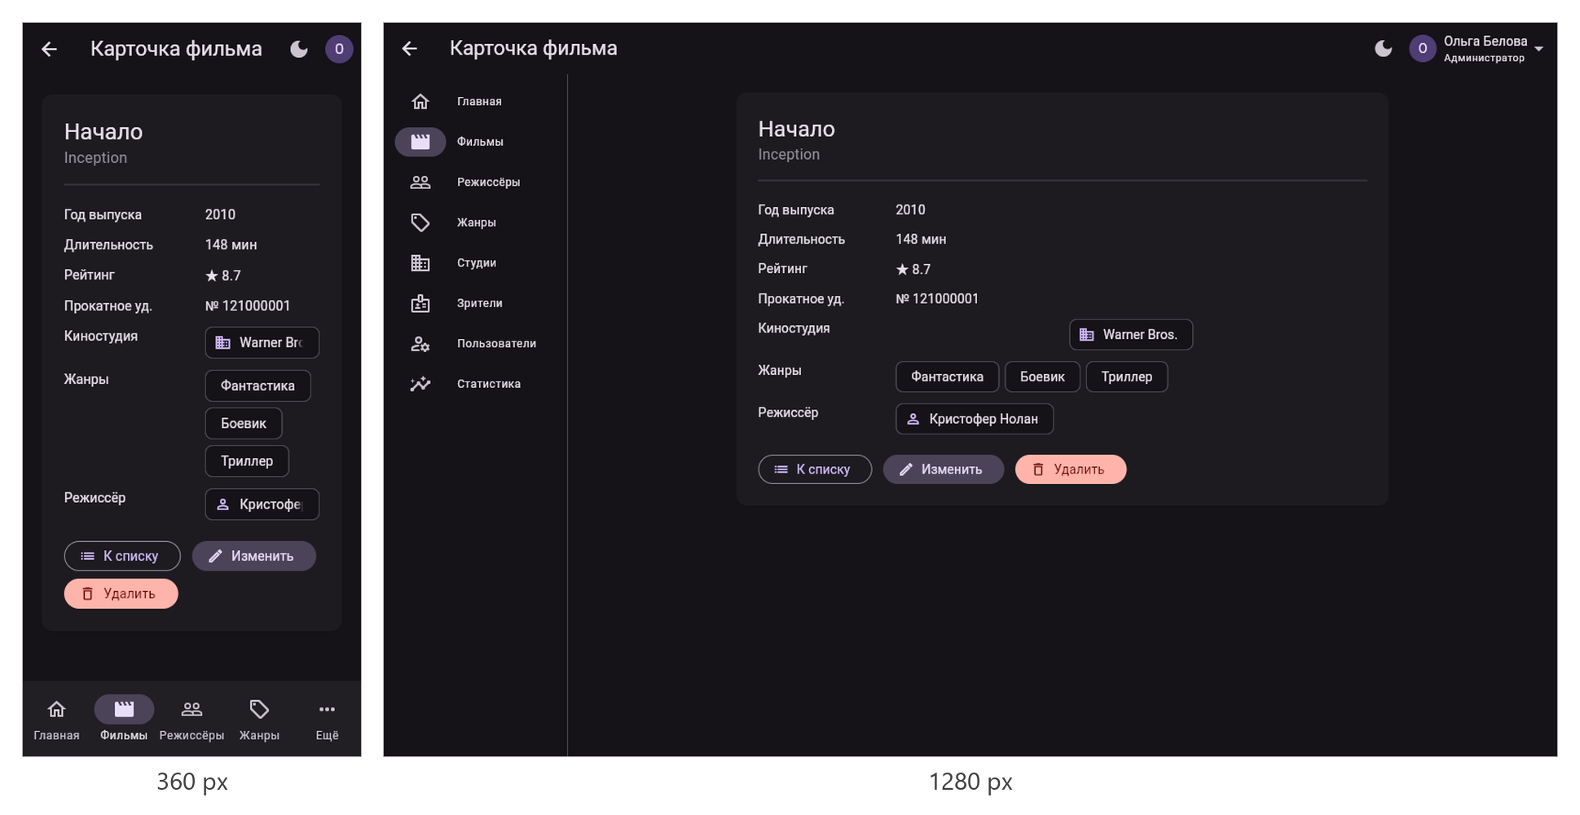
Рисунок 10 — карточка фильма: 360 и 1280 px
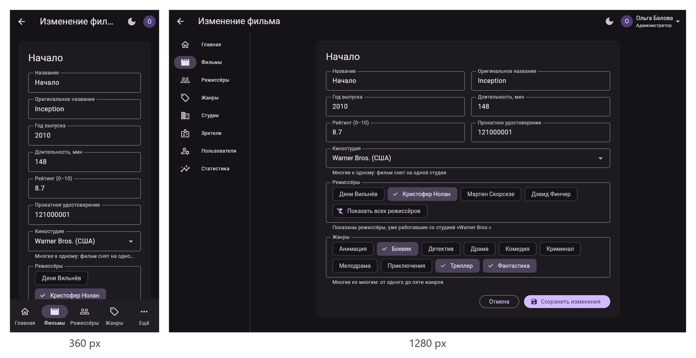
Рисунок 11 — форма фильма: 360 и 1280 px
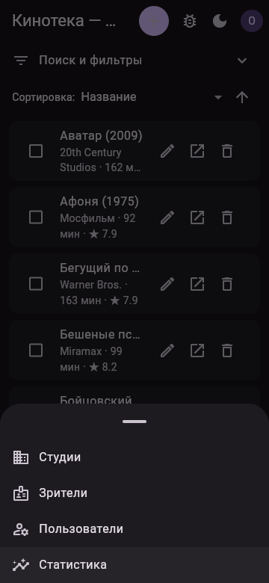
Рисунок 12 — 360 px: разделы, не поместившиеся в нижнюю панель
2.3. Ширина 768 и 1920 px
При 768 px появляется боковая полоса навигации, а карточки списка выстраиваются в две колонки (рис. 13). Форма на этой ширине уже не растягивается на весь экран (рис. 14). При 1920 px содержимое ограничено шириной 1440 px и стоит по центру (рис. 15, 16), а диалог удаления не шире 520 px (рис. 17).
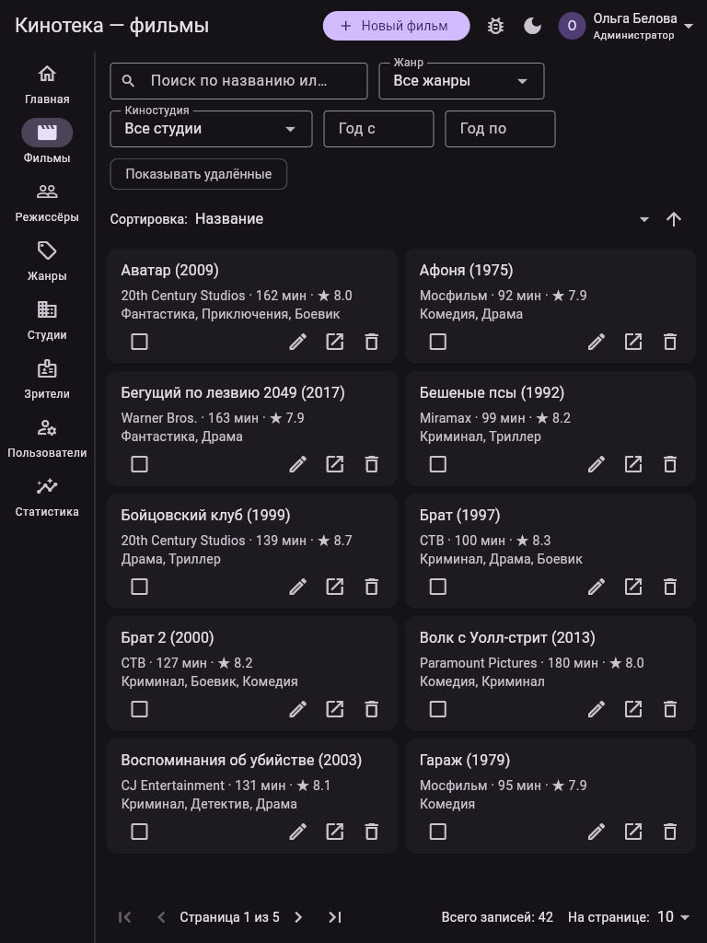
Рисунок 13 — 768 px: полоса навигации, карточки в две колонки
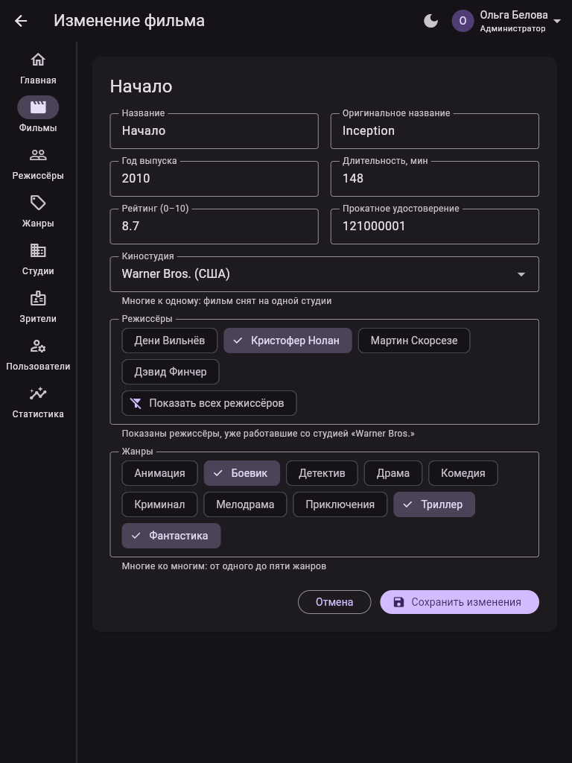
Рисунок 14 — 768 px: форма фильма
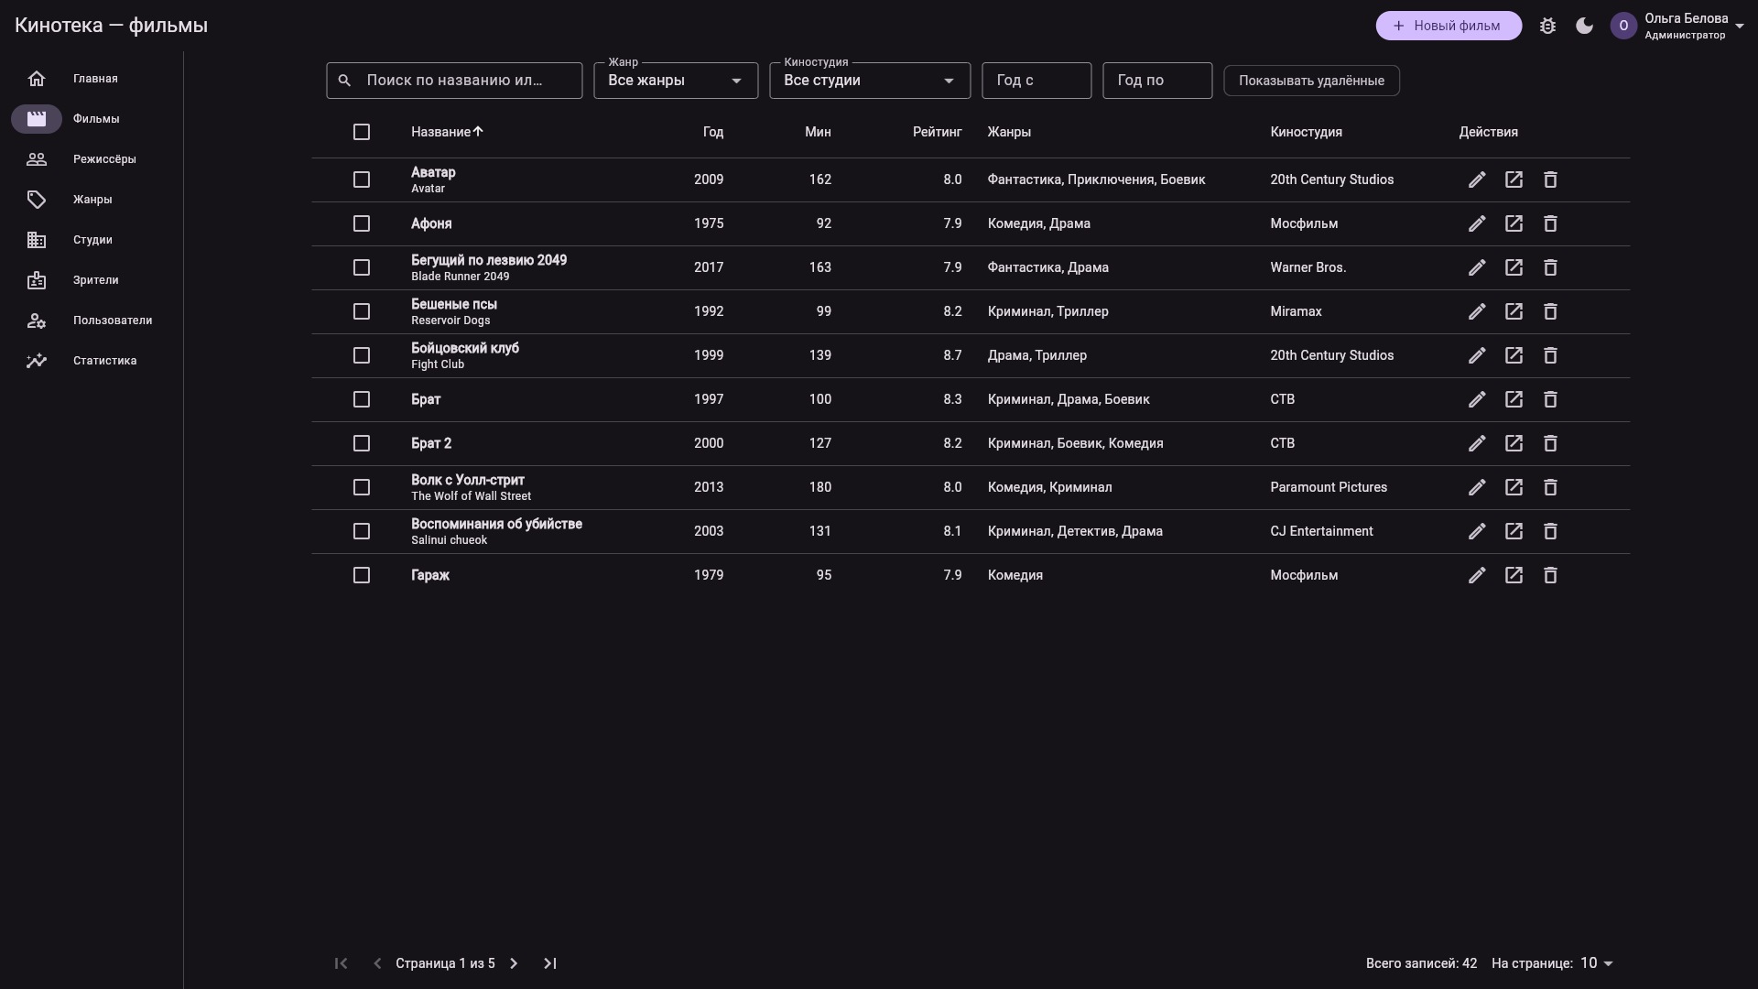
Рисунок 15 — 1920 px: содержимое ограничено по ширине
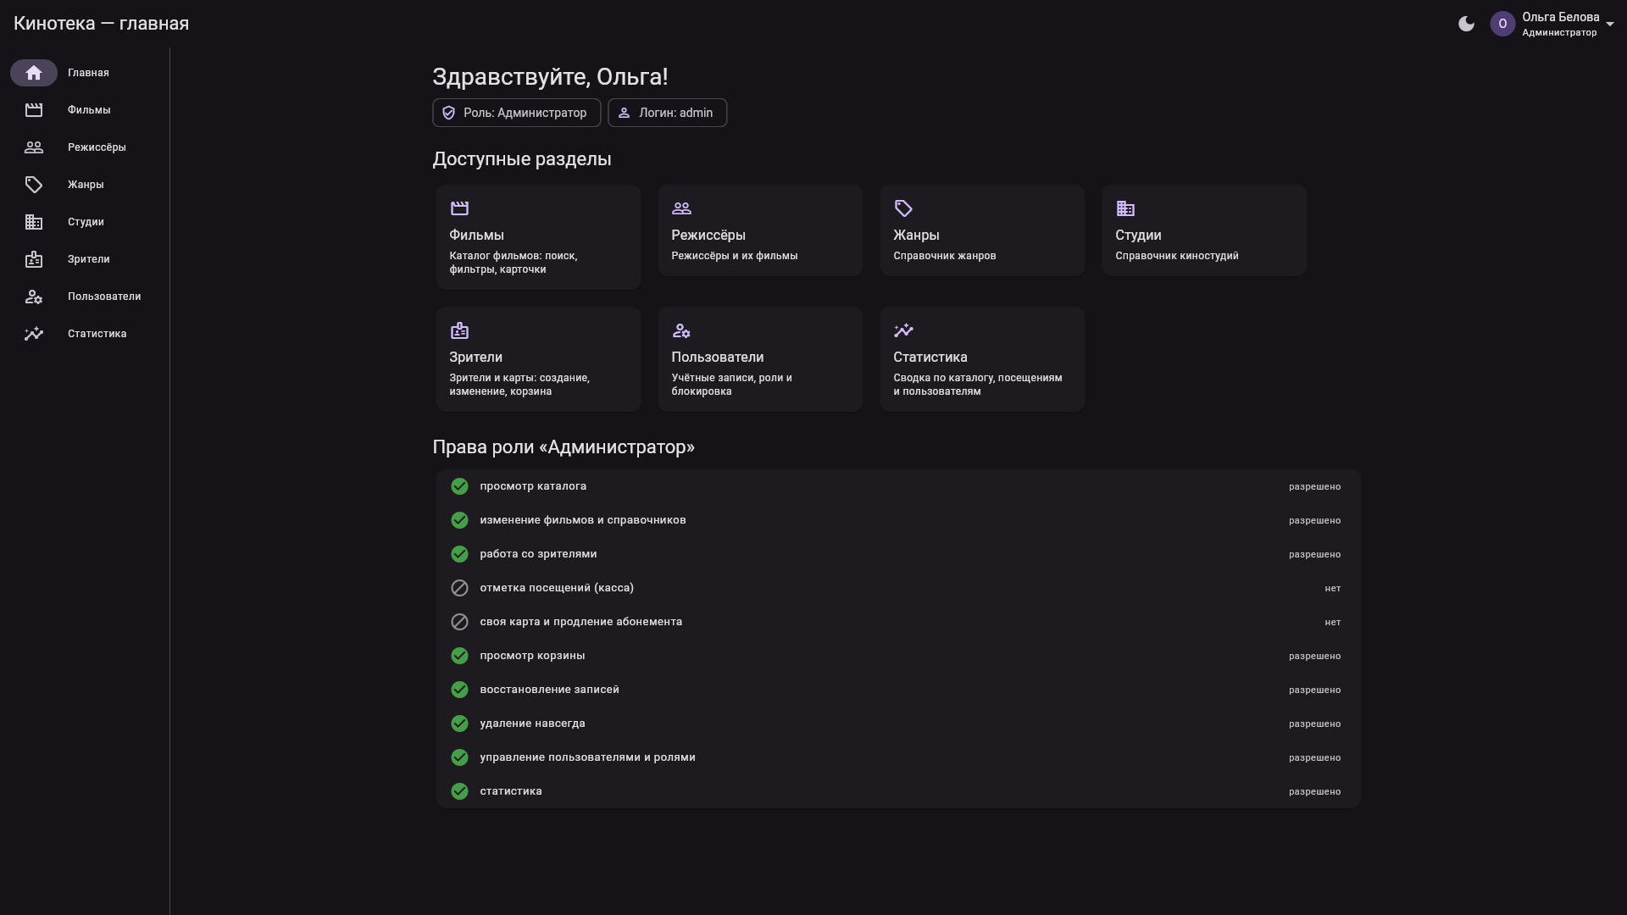
Рисунок 16 — 1920 px: главный экран
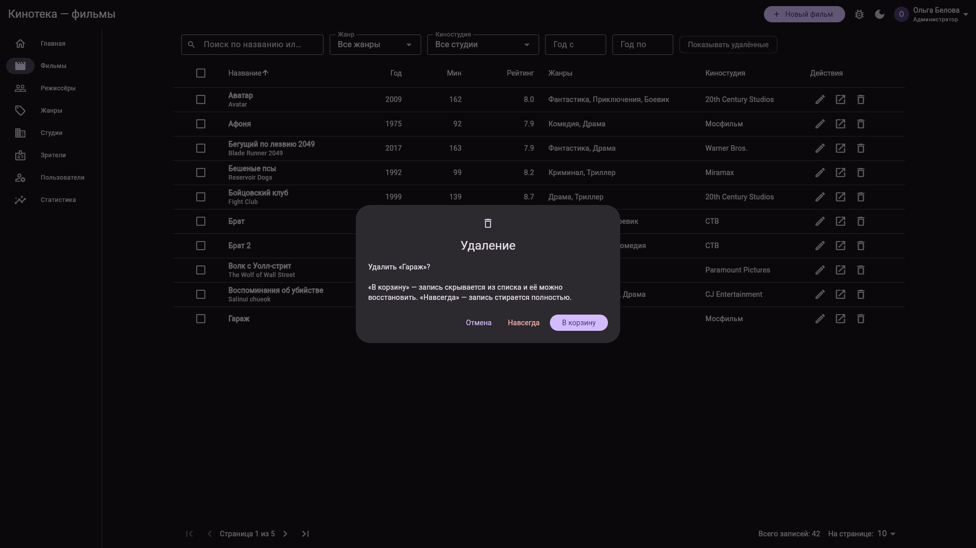
Рисунок 17 — 1920 px: диалог не растягивается на весь монитор
2.4. Обязательные исправления
По опыту предыдущих работ проверены и исправлены места, которые чаще всего ломаются при смене ширины:
Что проверялось | Как сделано
формы ограничены по ширине | ConstrainedBox(maxWidth: 760); поле «год» занимает половину строки
панели фильтров и пагинации | Wrap вместо Row; подпись страницы и выбор размера переносятся
длинные названия | TextOverflow.ellipsis в карточках, таблице и списке сортировки
таблицы | двумерная прокрутка; ячейка не шире 320 px, не более двух строк
узкое окно | таблица заменяется списком карточек, сортировка — выпадающим списком
диалоги | dialogTheme с ограничением 280–520 px для всего приложения

EntityListView (рис. 18) выбирает между карточками и таблицей по классу ширины и передаёт число колонок карточек. В сетке из двух колонок карточка узкая, поэтому кнопки стоят под текстом, а карточки одной строки выравниваются по высоте (рис. 19). Таблица (рис. 20) прокручивается в обе стороны, длинные значения в ячейках обрезаются многоточием, а на широком окне таблица растягивается на всю доступную ширину. Строки пагинации и сортировки (рис. 21) переносятся через Wrap и Flexible — эту ошибку нашёл тест виджетов на ширине 360 px (раздел 5.1).
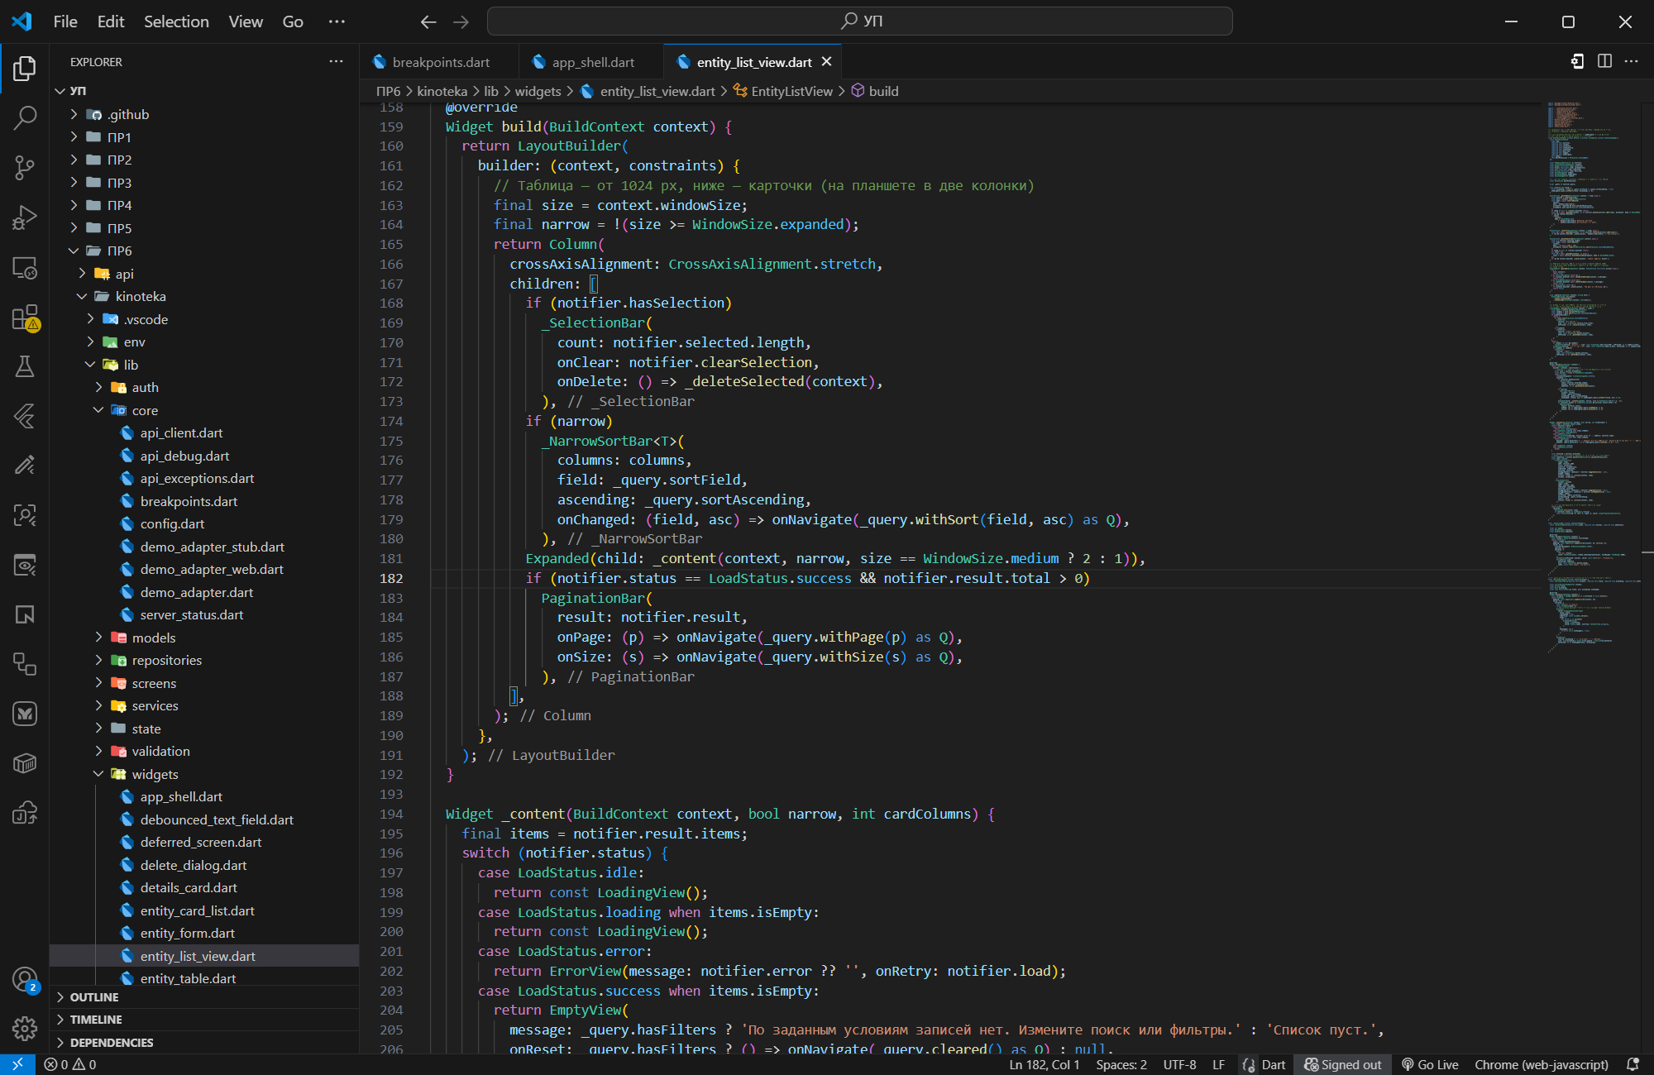
Рисунок 18 — выбор между карточками и таблицей
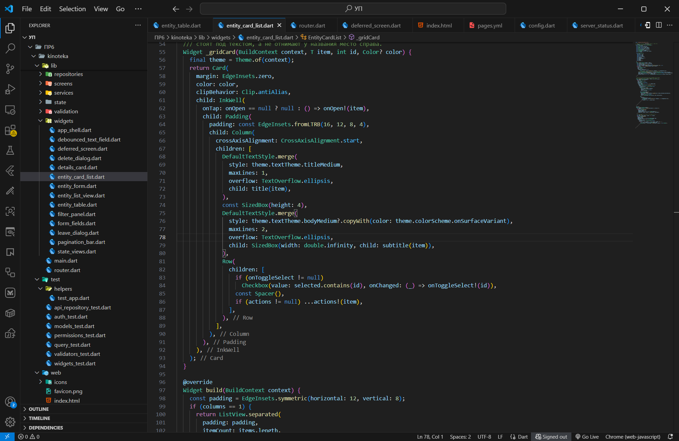
Рисунок 19 — карточки в сетке из двух колонок
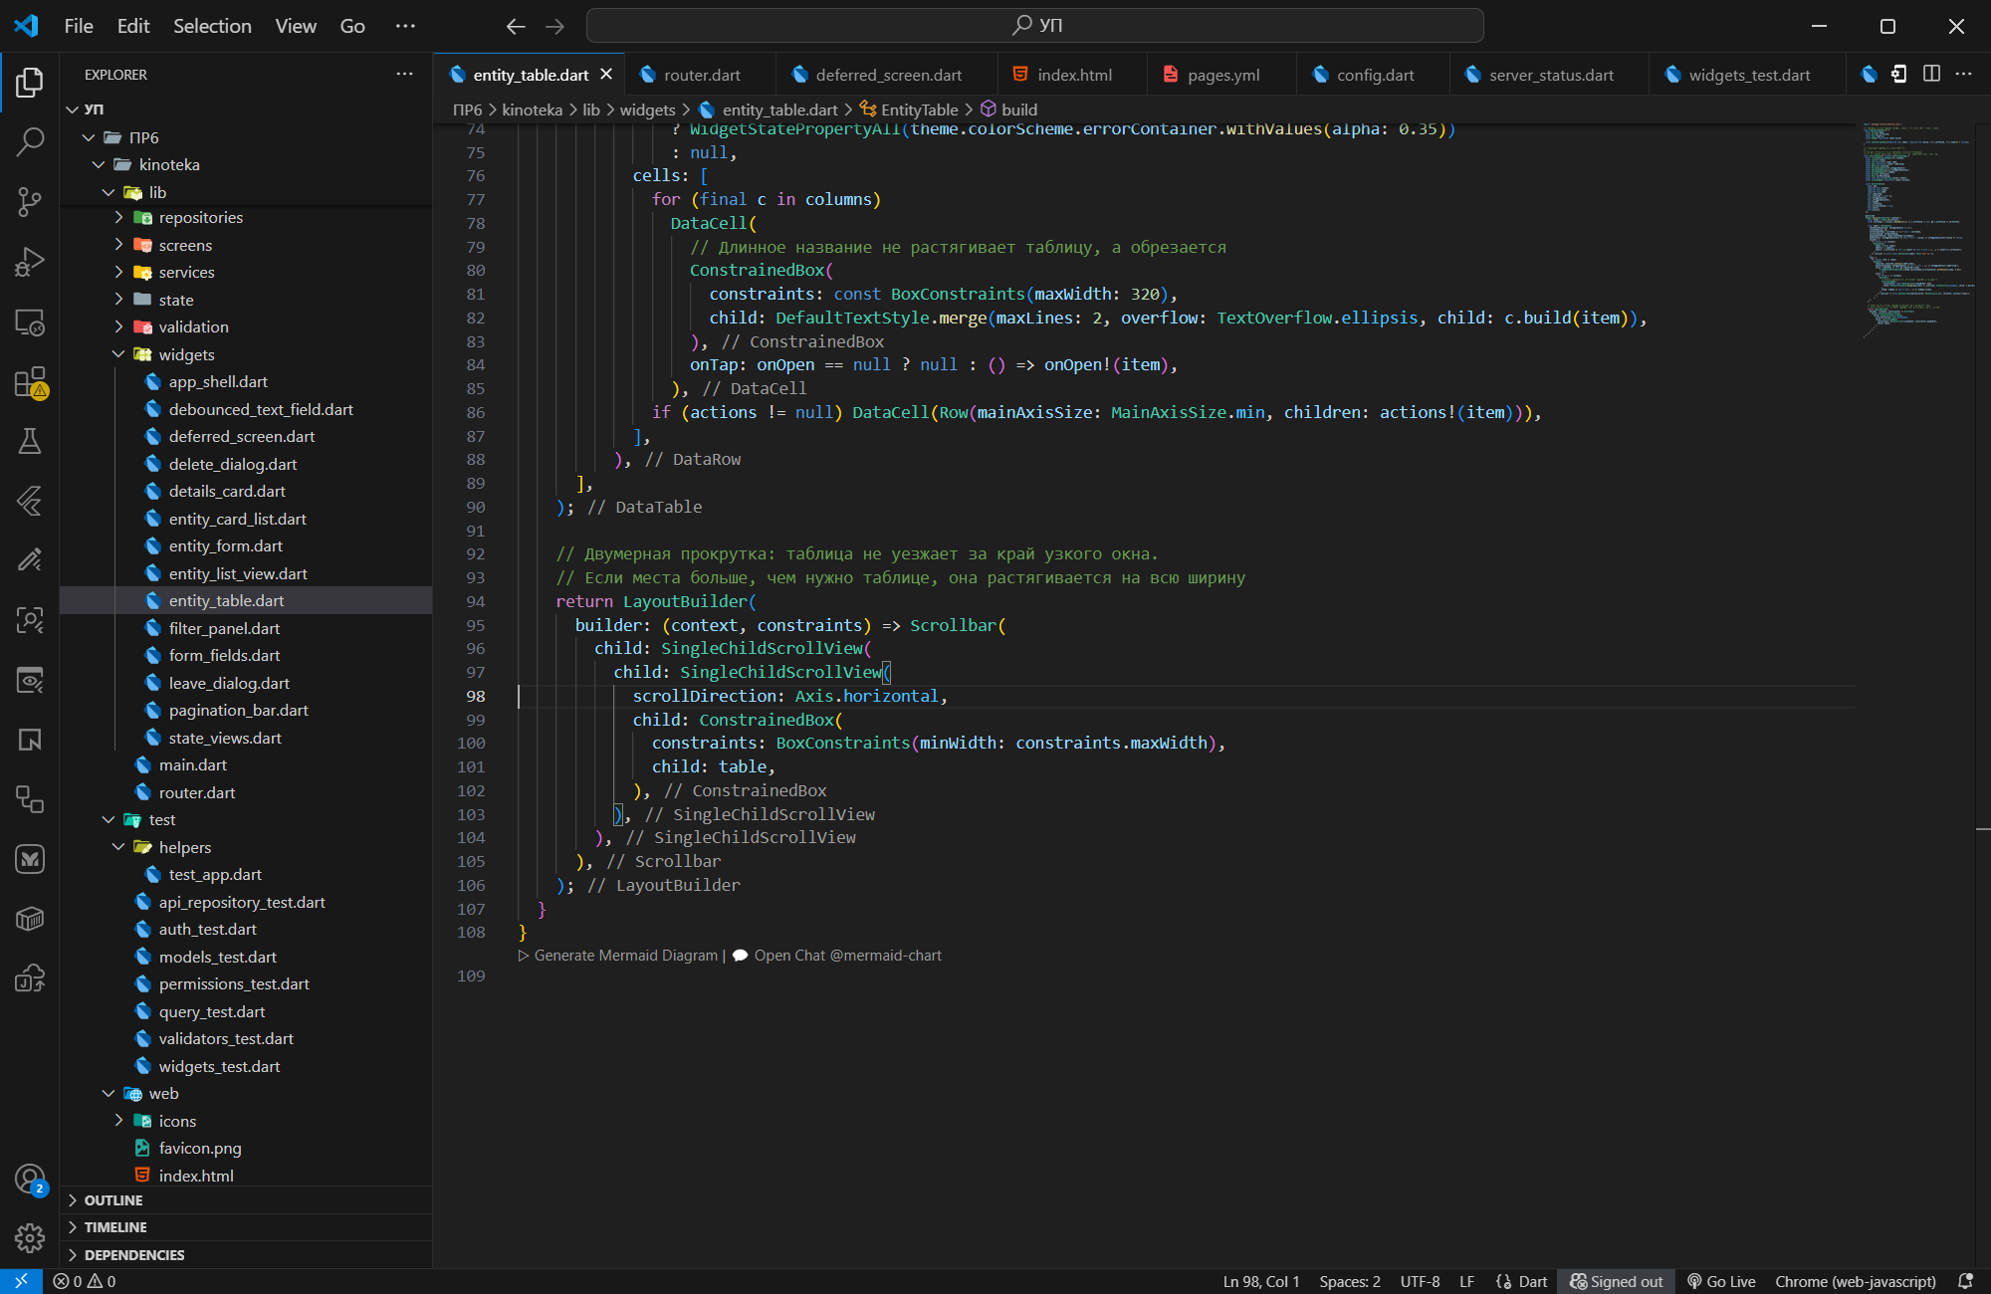
Рисунок 20 — таблица: двумерная прокрутка и обрезка значений
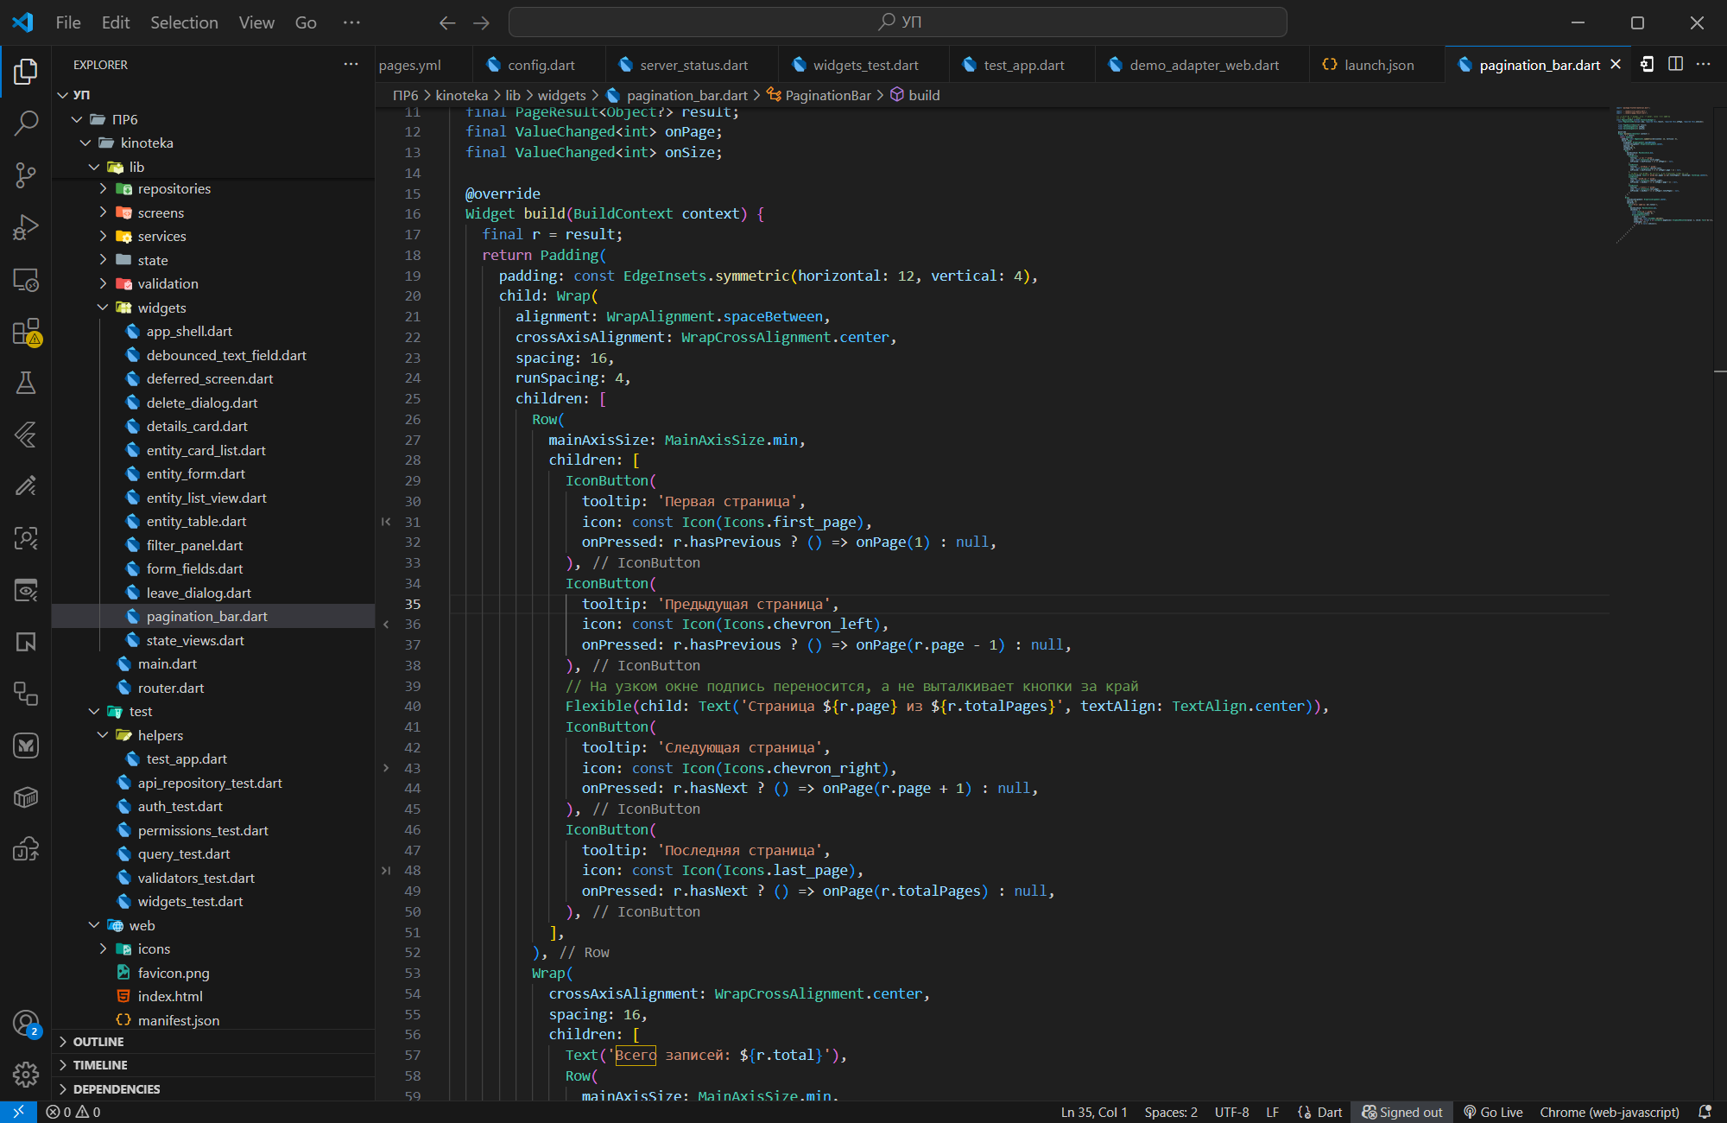
Рисунок 21 — панель пагинации: перенос вместо переполнения
Чтобы проверить перестройку на ходу, ширина окна менялась семь раз подряд — от 360 до 1920 px и обратно, в том числе на открытой форме. Переходы выполнялись внутри приложения. Консоль браузера после этого чистая: ни ошибок, ни предупреждений о переполнении (рис. 22). Счётчик «1» в шапке DevTools относится к более ранней загрузке страницы входа по прямому адресу: такой документ приходит с кодом 404 (раздел 4.2).
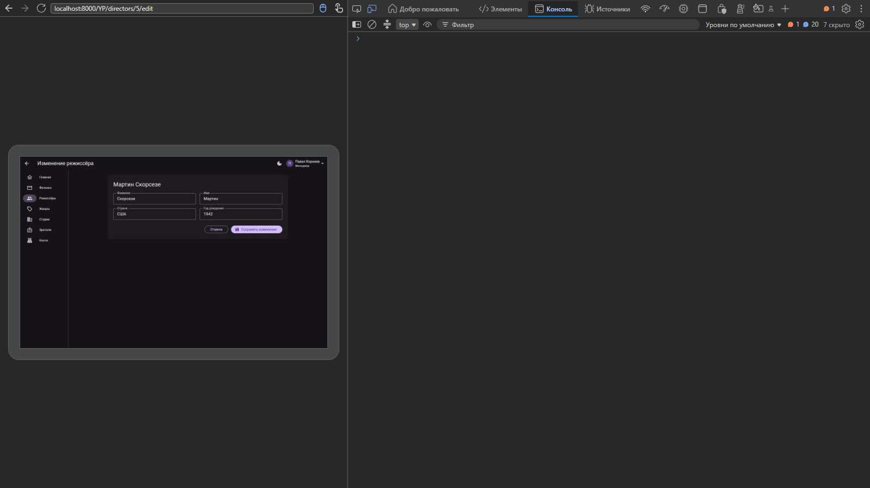
Рисунок 22 — консоль после смены ширины окна на ходу (DevTools)
3. Сборка: выполнение на оценку «3»
3.1. Релизная сборка
Релизная версия собирается командой flutter build web --release (рис. 23). Результат — каталог build/web с обычными статическими файлами: index.html, flutter_bootstrap.js, main.dart.js и части отложенной загрузки, ресурсы и значки. Путь к проекту содержит символ «=», на котором падает компилятор dart2js, поэтому сборка выполняется в копии проекта во временной папке. Шрифт значков Material автоматически урезается до используемых значков: с 1,6 МБ до 17 КБ.
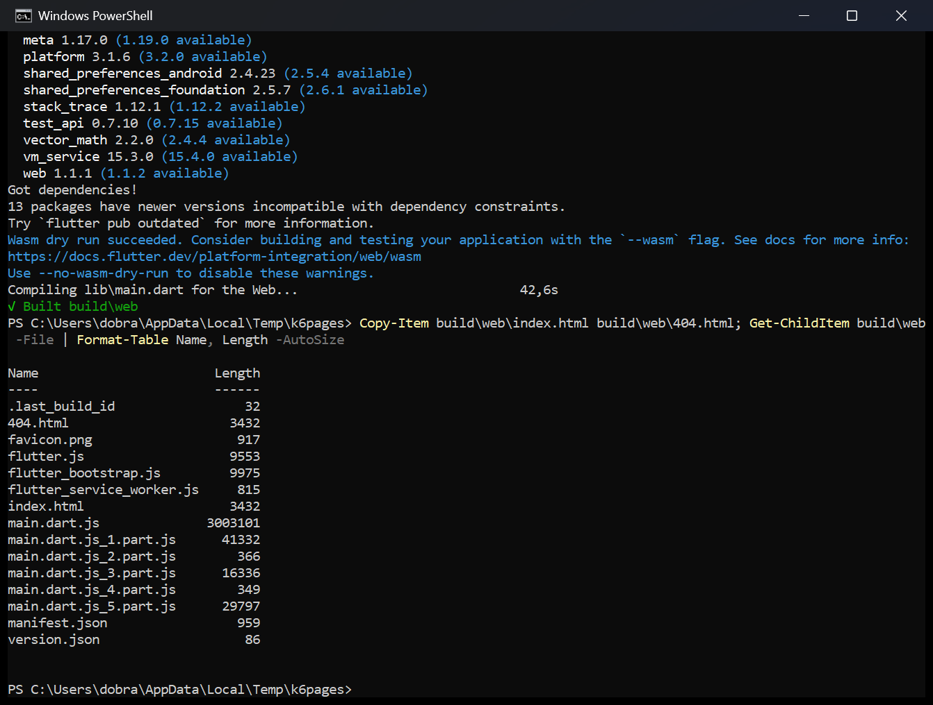
Рисунок 23 — релизная сборка для GitHub Pages (PowerShell)
3.2. Локальная проверка и ошибка 404
Сборка проверена простым файловым сервером python -m http.server 8000. Главная страница открывается (рис. 24). Если перейти на внутренний экран и обновить страницу, сервер ищет на диске файл /movies, не находит его и отвечает 404 (рис. 25, 26). Маршрутизацию выполняет приложение, а не сервер, поэтому серверу нужно отдавать index.html на любой неизвестный путь. Для локальной работы так делает spa_server.py из проекта, для GitHub Pages — файл 404.html (раздел 4.2).
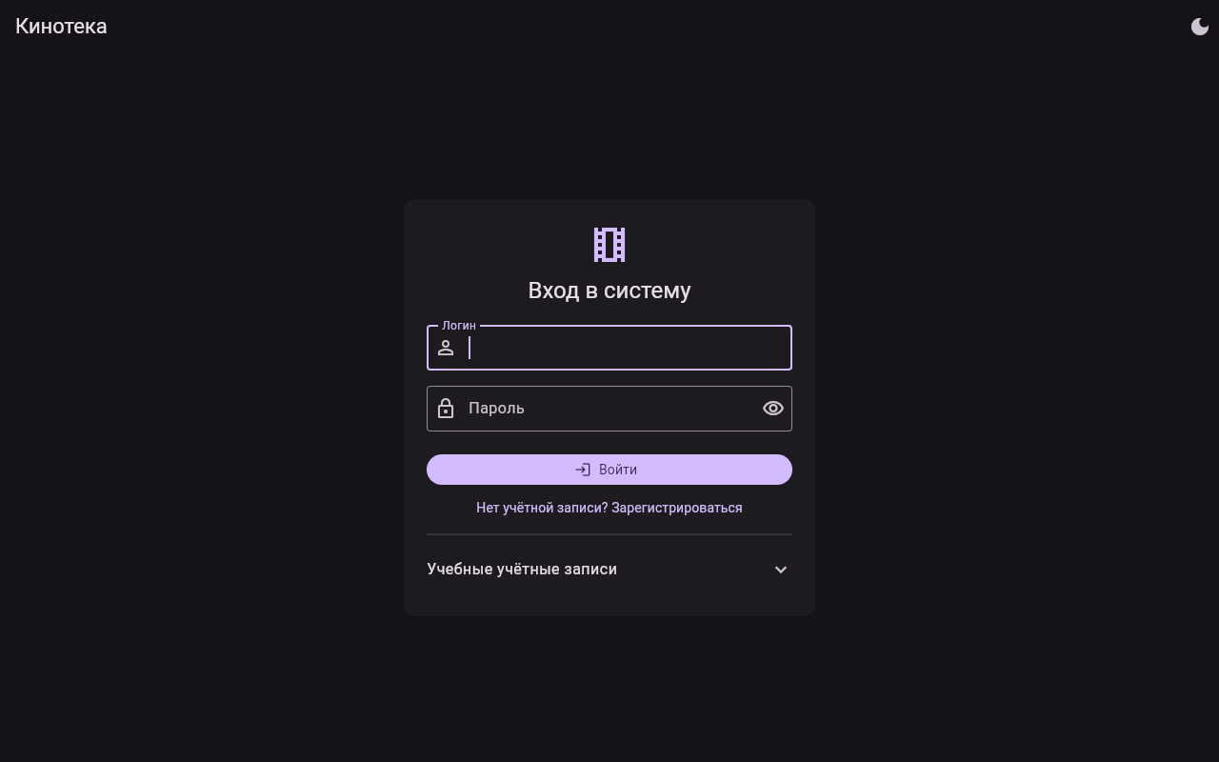
Рисунок 24 — python -m http.server: главная открывается

Рисунок 25 — обновление страницы /movies: 404 от файлового сервера
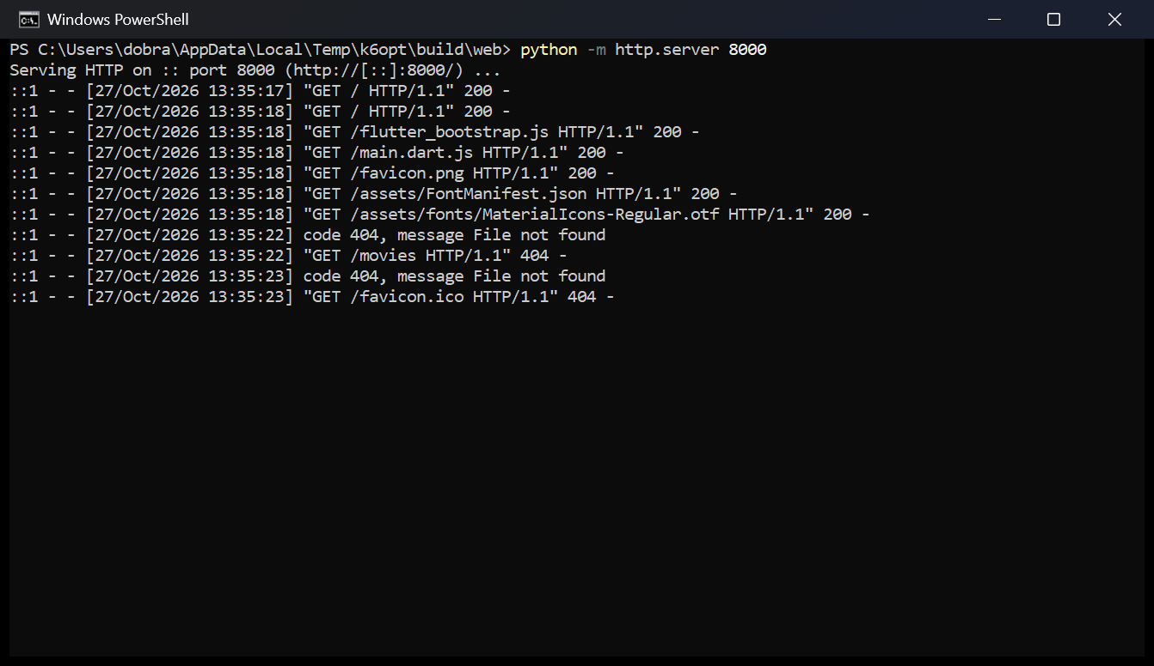
Рисунок 26 — журнал python -m http.server: GET /movies — 404
4. Публикация: выполнение на оценку «4»
4.1. Адрес API — параметр сборки
В исходном коде нет ни одного адреса сервера: config.dart (рис. 27) читает API_BASE_URL через String.fromEnvironment, а без параметра приложение показывает подсказку, как его задать. Для разработки адреса лежат в env/local.json и env/demo.json и подключаются через --dart-define-from-file. В VS Code для этого есть две конфигурации запуска (рис. 28).
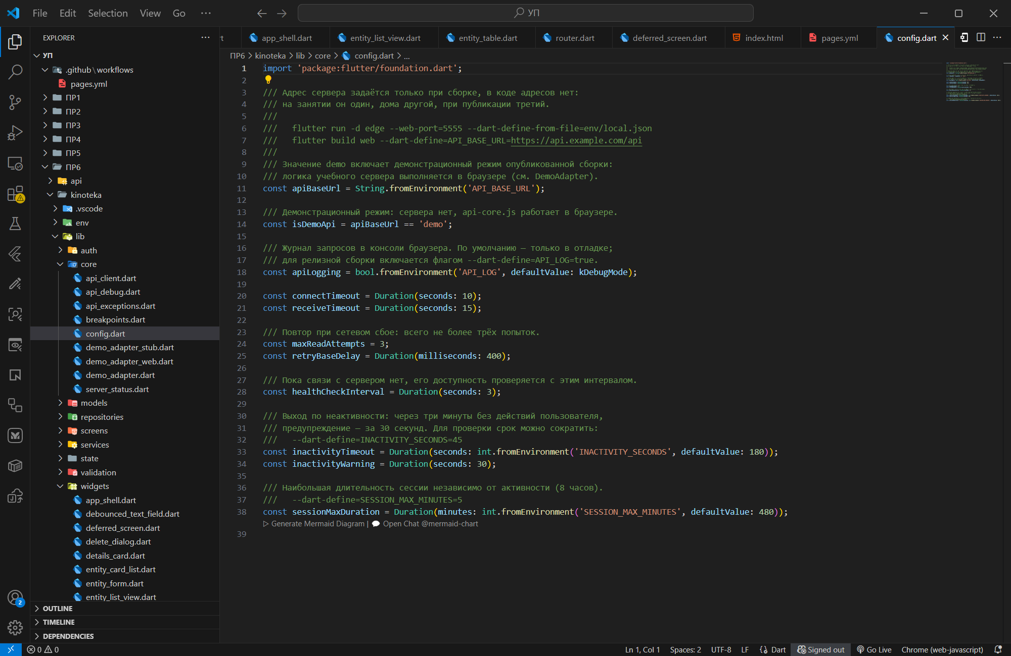
Рисунок 27 — config.dart: адрес API из параметра сборки
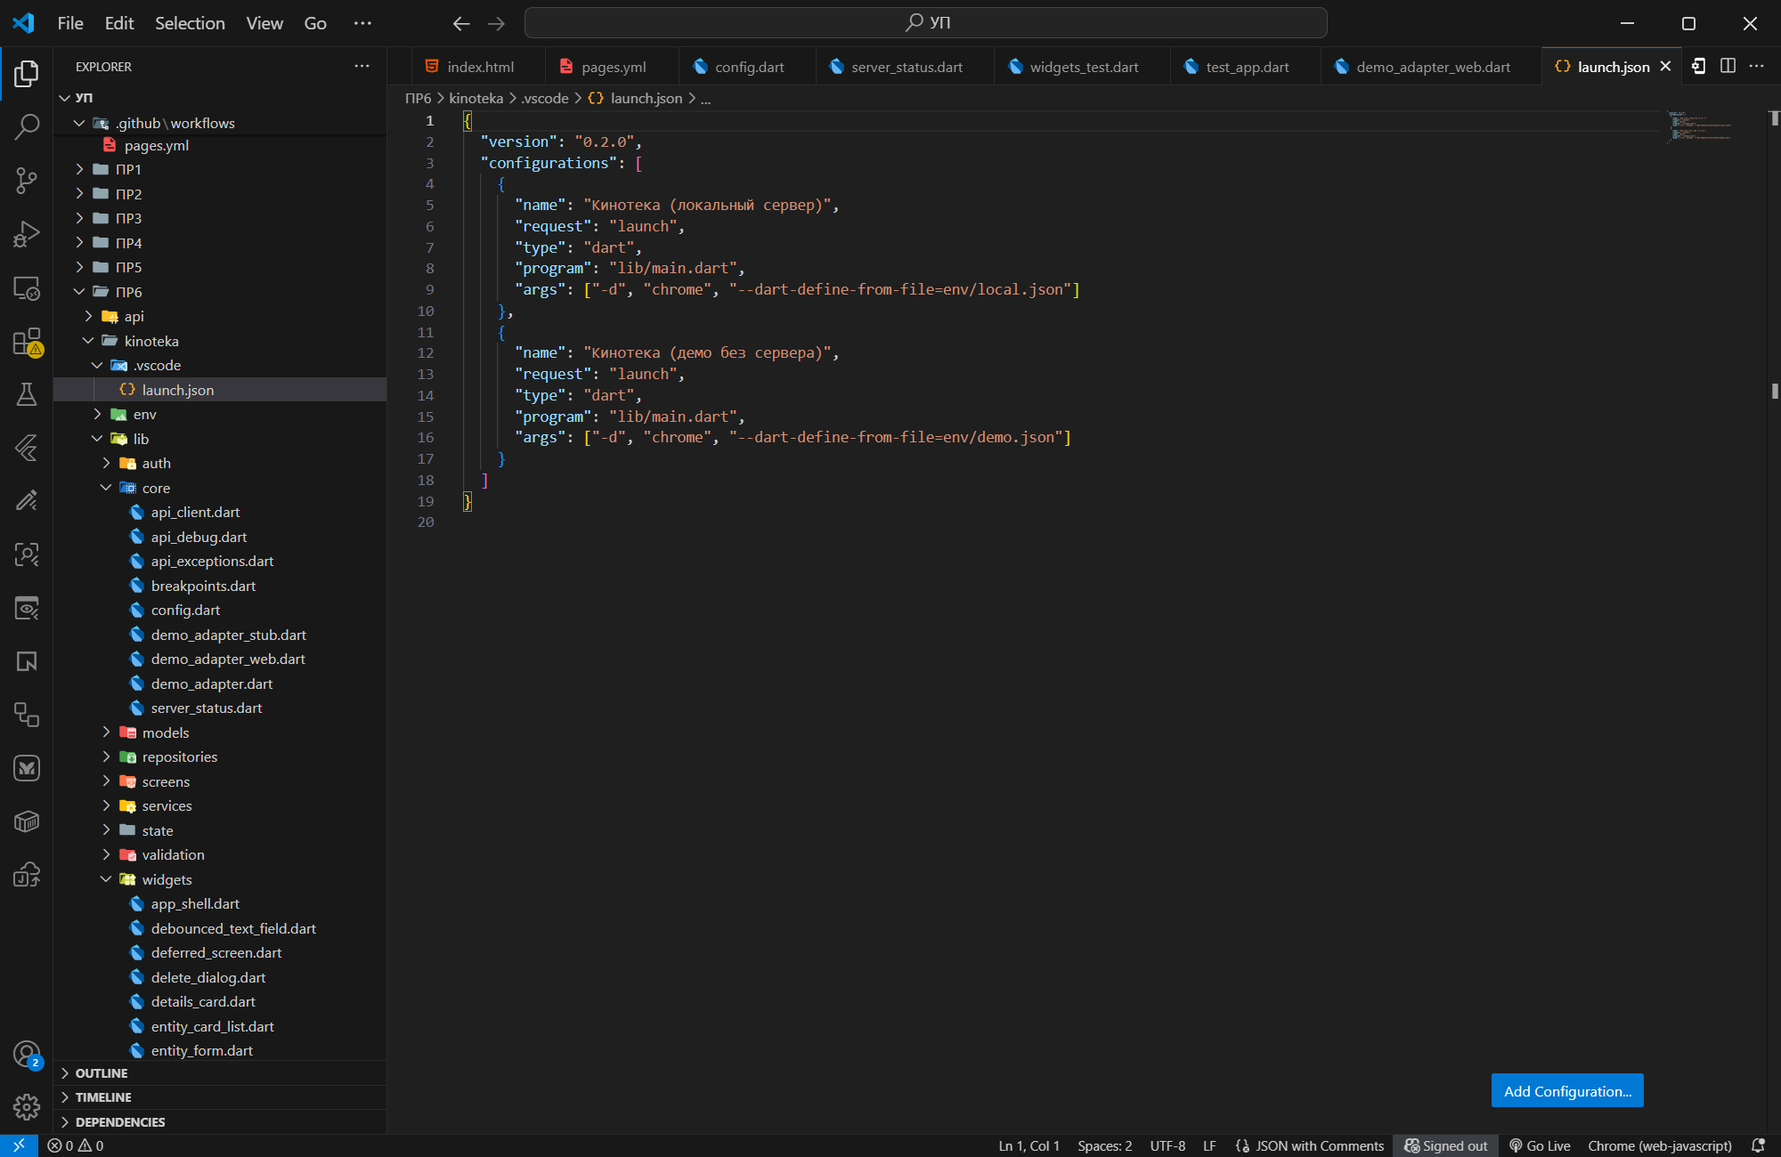
Рисунок 28 — конфигурации запуска с локальным сервером и в демо-режиме
GitHub Pages работает только по HTTPS, и браузер не разрешит такой странице обращаться к API по HTTP на localhost. Поэтому для публикации собрана демонстрационная версия. Учебный сервер разделён на ядро api-core.js (маршруты, права, токены, данные) и обёртку: mock-server.js запускает ядро в Node.js, а kinoteka-demo.js — прямо в браузере. С параметром API_BASE_URL=demo Dio получает адаптер DemoAdapter (рис. 29). Запросы проходят те же интерсепторы, токены JWT подписываются и проверяются, ответы 401, 403, 409 и 422 приходят так же, как от настоящего сервера. Данные хранятся в localStorage браузера.
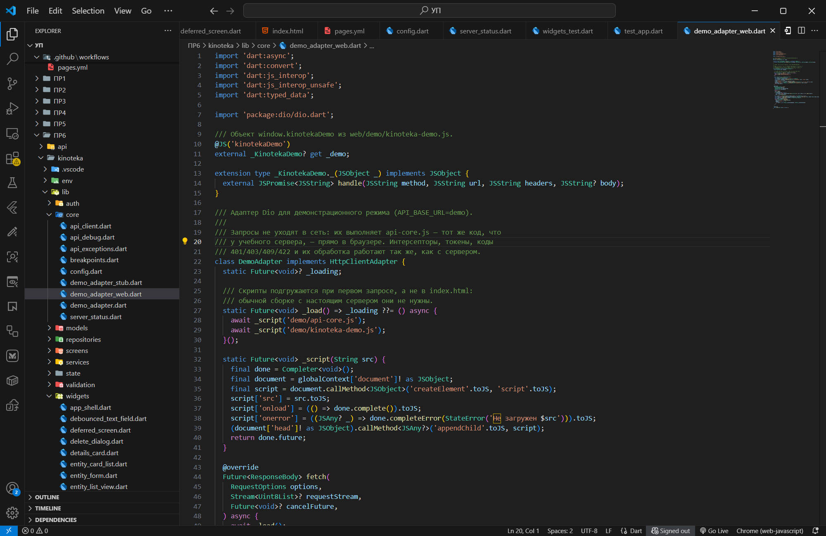
Рисунок 29 — DemoAdapter: учебный сервер в браузере
4.2. GitHub Pages и подкаталог /YP/
Репозиторий называется YP, поэтому приложение открывается по адресу https://1kotleta1.github.io/YP/ и собирается с --base-href /YP/. Какие настройки потребовались на стороне хостинга и почему:
Настройка | Зачем
--base-href /YP/ | сайт проекта GitHub Pages открывается по адресу 1kotleta1.github.io/YP/; без этого браузер ищет main.dart.js в корне сайта и показывает белый экран
404.html — копия index.html | Pages не умеет перенаправлять неизвестные пути на index.html, но на отсутствующий файл отдаёт 404.html; приложение загружается и само открывает экран
Pages → Source: GitHub Actions | публикацию выполняет workflow, а не ветка gh-pages; включается один раз в настройках репозитория
API_BASE_URL=demo | Pages работает только по HTTPS и не может обращаться к локальному API по HTTP; демонстрационная сборка выполняет учебный сервер в браузере
permissions: pages, id-token | права, без которых workflow не может опубликовать сборку

Перед выкладкой сборка проверена на локальной имитации GitHub Pages pages_sim.py: тот же подкаталог /YP/, сжатие gzip и 404.html на любой неизвестный путь. Прямая ссылка /YP/movies/3, открытая в новой вкладке, сразу показывает карточку фильма (рис. 30), и обновление страницы не приводит к ошибке (рис. 31). На вкладке «Сеть» видно, что документ пришёл с кодом 404 — это и есть 404.html, после которого приложение само разобрало адрес (рис. 32). Журнал имитации — на рис. 33.
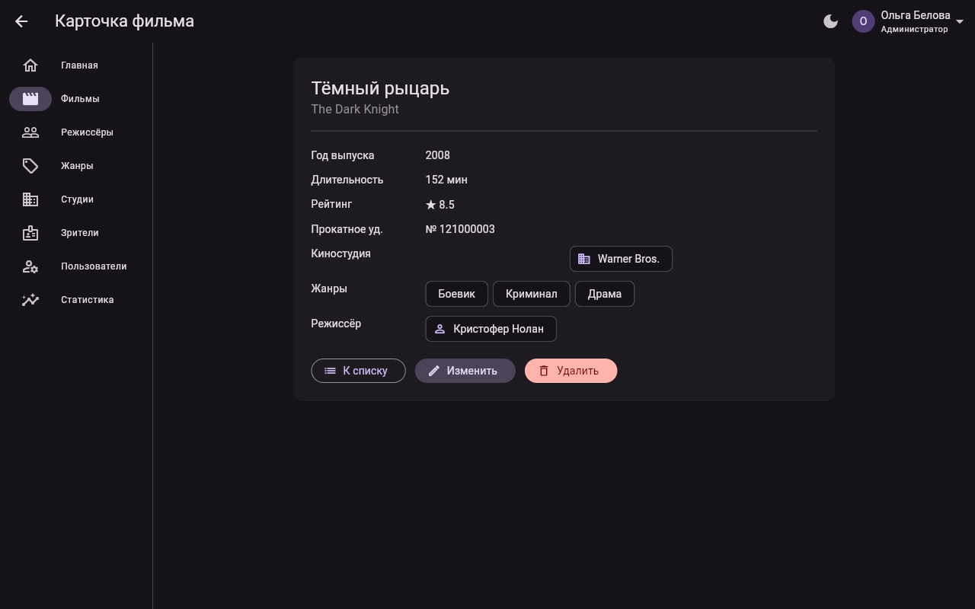
Рисунок 30 — прямая ссылка /YP/movies/3 в новой вкладке
Рисунок 31 — та же страница после обновления
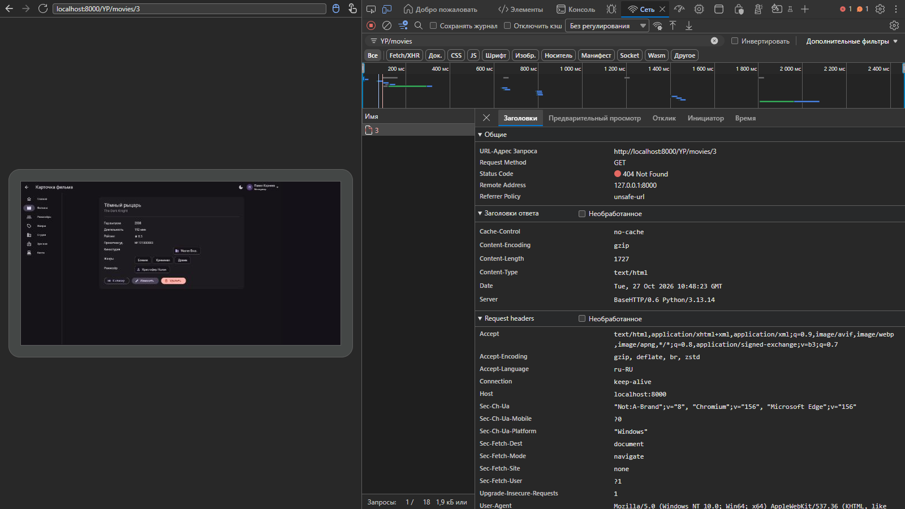
Рисунок 32 — документ /YP/movies/3 — ответ 404.html (DevTools)
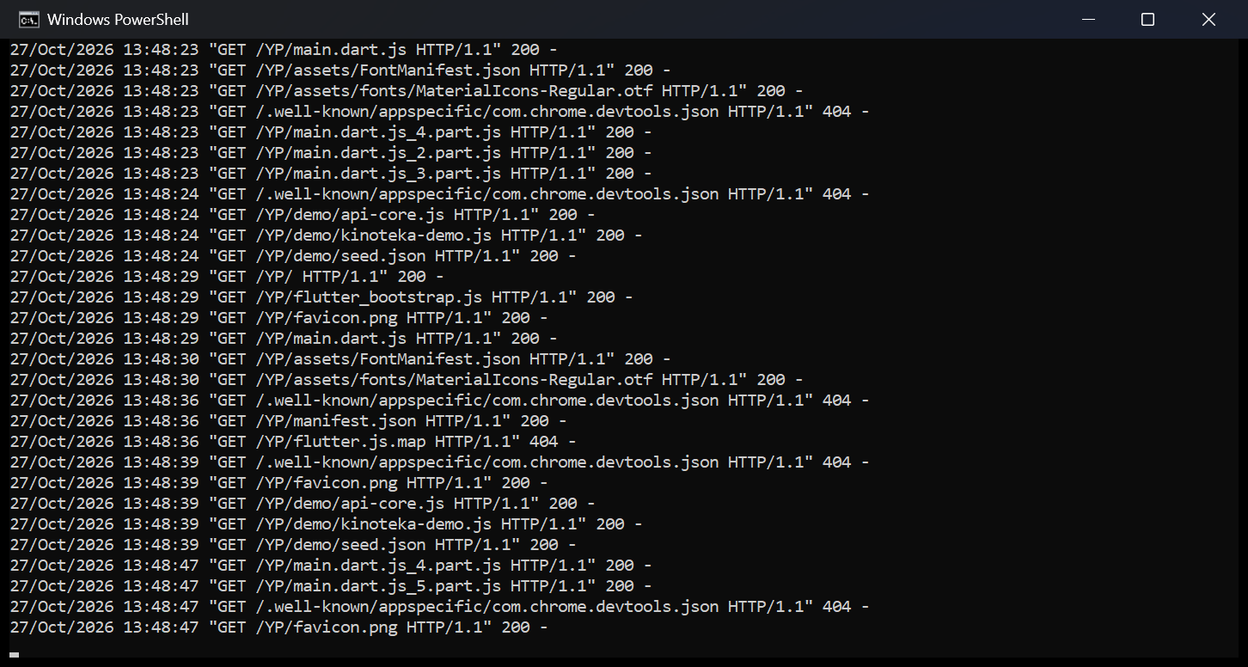
Рисунок 33 — журнал имитации GitHub Pages
4.3. Сборка --wasm и сравнение
Команда flutter build web --release --wasm собирает сразу два варианта (рис. 34): main.dart.wasm для браузеров с поддержкой WasmGC и main.dart.js для остальных. Edge загрузил вариант WebAssembly с движком отрисовки skwasm (рис. 36), а обычная сборка — main.dart.js и CanvasKit (рис. 35).
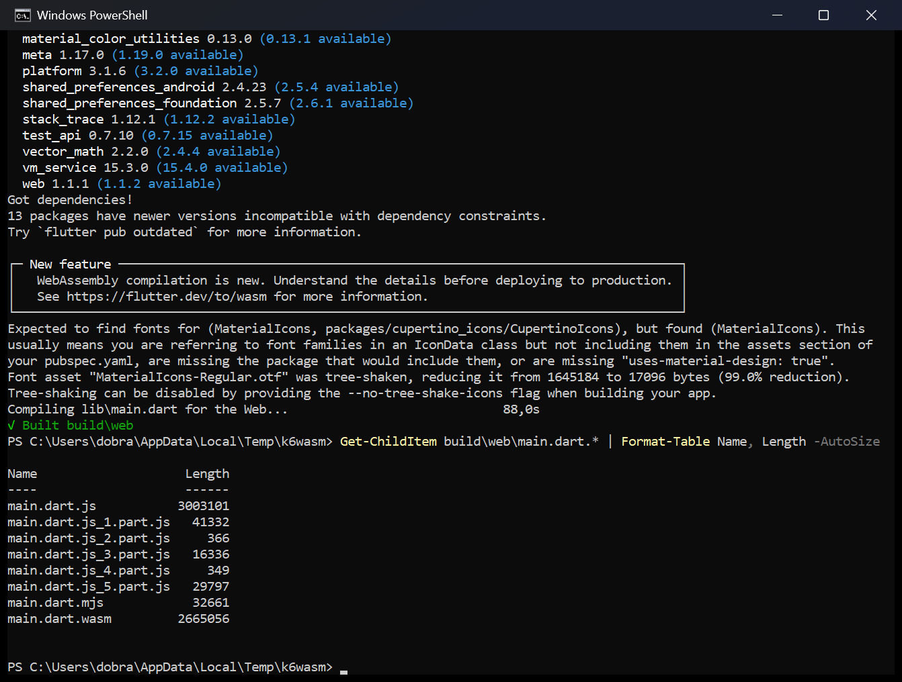
Рисунок 34 — сборка --wasm: оба варианта в build/web (PowerShell)
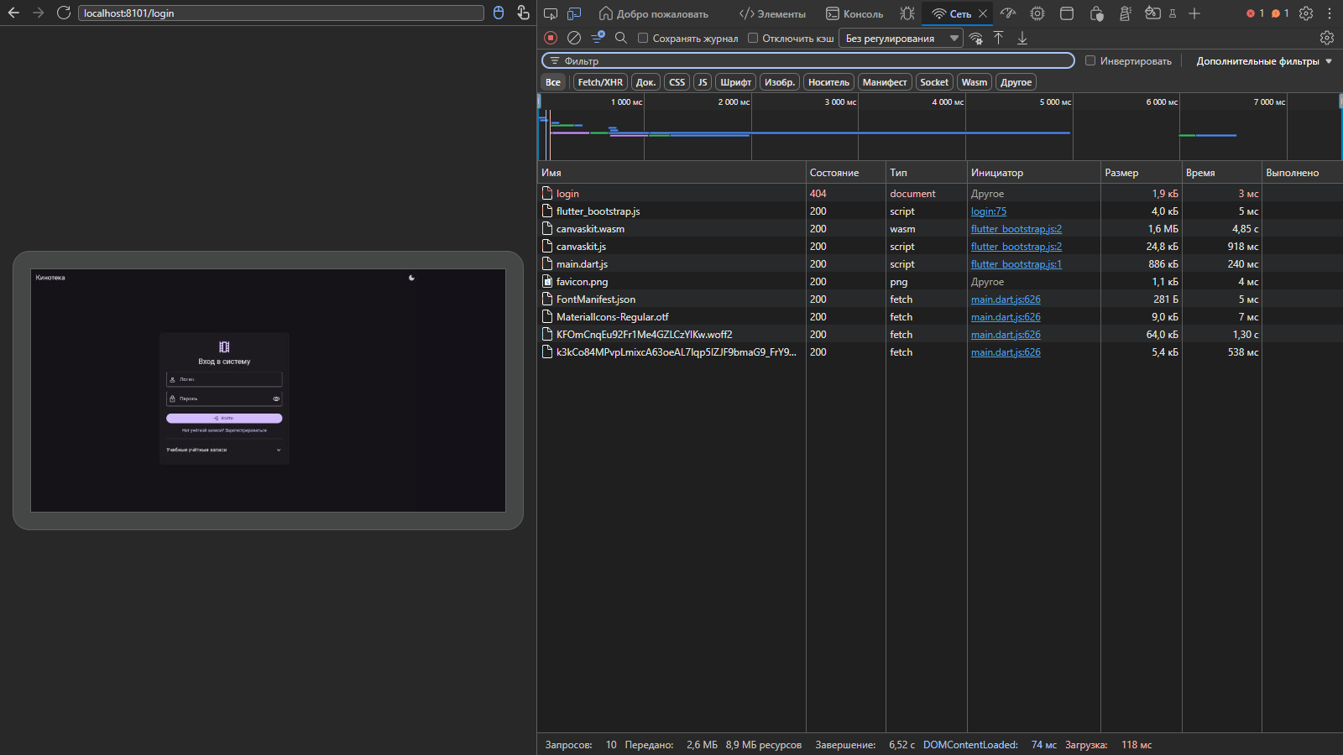
Рисунок 35 — первая загрузка обычной сборки (DevTools, «Сеть»)
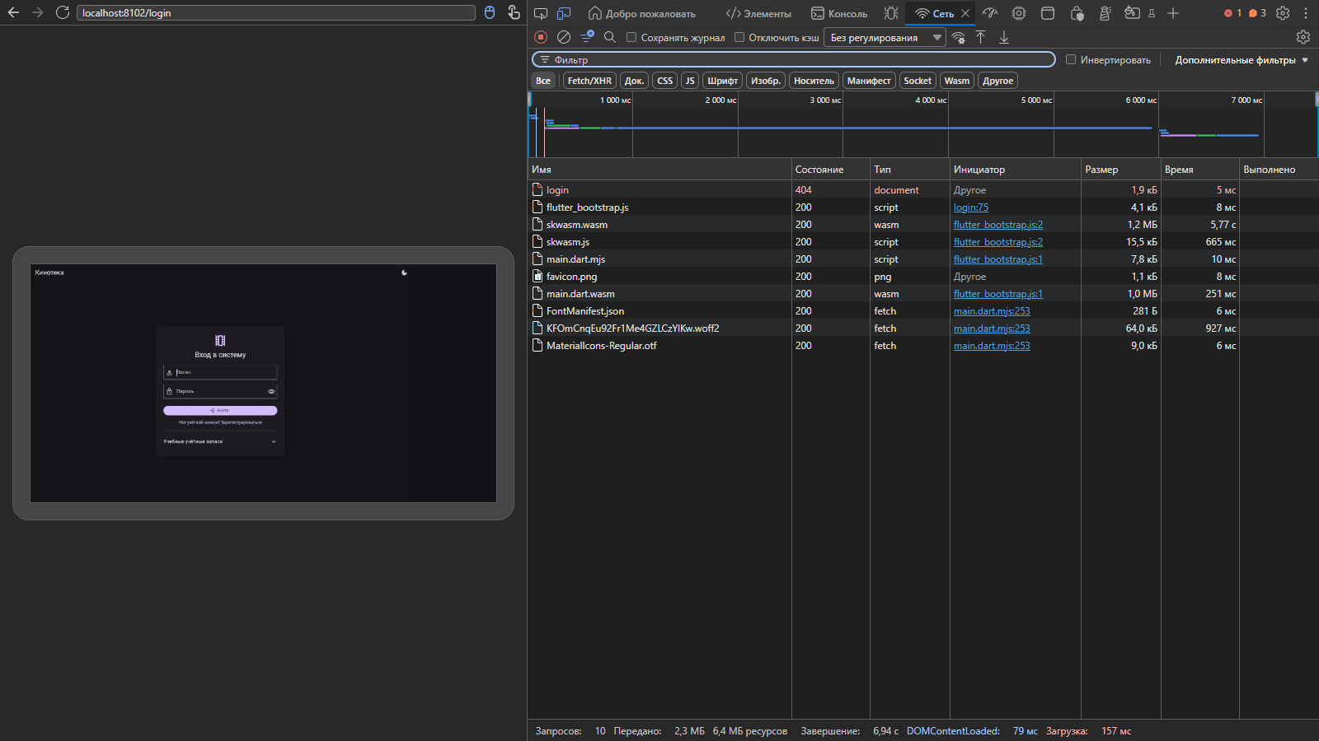
Рисунок 36 — первая загрузка сборки --wasm (DevTools, «Сеть»)
Время первой загрузки измерялось в Edge с чистым кэшем до события flutter-first-frame — первого кадра приложения. Каждая сборка открывалась пять раз без ограничения сети и пять раз с ограничением 10 Мбит/с и задержкой 40 мс. Раздавала сборки имитация Pages со сжатием gzip. В таблице — медианы, усреднённые по двум сериям измерений.
Вариант | main.dart.*, байт | gzip, КБ | первый кадр, localhost, с | первый кадр, 10 Мбит/с, с | передано, МБ
JS до оптимизации | 3 073 114 | 902 | ≈ 1,93 | ≈ 2,87 | 2,64
JS после deferred as | 3 003 101 + 88 180 в 5 частях | 885 | ≈ 1,74 | ≈ 2,85 | 2,63
WebAssembly (--wasm) | 2 665 056 + 32 661 (mjs) | 1 001 | ≈ 1,80 | ≈ 3,24 | 2,31

Вариант WebAssembly передаёт меньше данных: 2,31 МБ против 2,63 МБ. Но main.dart.wasm хуже сжимается (1 001 КБ против 885 КБ у main.dart.js), и на канале 10 Мбит/с первый кадр появился примерно на 0,4 с позже. Без ограничения сети разница между вариантами в пределах разброса измерений. Выигрыш WebAssembly проявляется в скорости работы — анимации и вычисления, — а не в первой загрузке. Браузеры без WasmGC, например Safari, автоматически получают вариант на JavaScript.
4.4. Модульные тесты
Модульные тесты проверяют логику без интерфейса. К тестам ПР2–ПР5 добавлен models_test.dart — разбор моделей из JSON сервера: пропущенные поля не приводят к исключению, числа строкой и связи в виде объектов разбираются, неизвестный тариф карты заменяется базовым. Всего тестов 56:
Файл | Тестов | Что проверяют
validators_test.dart | 5 | обязательность и длина, числа, почта и телефон, удостоверение и дата, выбор
models_test.dart | 4 | разбор моделей: пропущенные поля, числа строкой, связи объектами, тариф карты, страница
query_test.dart | 5 | условия отбора ↔ адрес страницы, значения по умолчанию, сброс страницы
permissions_test.dart | 10 | права трёх ролей, право для адреса, правила пароля
auth_test.dart | 10 | вход, обновление токена, выход без зацикливания, восстановление, защита маршрутов
api_repository_test.dart | 11 | запросы к API, ошибки 422/409/404, повтор и отмена запросов, справочники
widgets_test.dart | 11 | 10 тестов виджетов и проверка ServerStatus

5. Выполнение на оценку «5»
5.1. Тесты виджетов
Тесты виджетов строят приложение целиком — маршрутизатор, оболочку, проверку прав — поверх хранилищ в памяти (рис. 37). FakeRepository умеет задержать ответ на Completer или вернуть ошибку, а сессия нужной роли заранее кладётся в SharedPreferences. Состояние загрузки проверяется через pump, остальные — через pumpAndSettle (рис. 38).
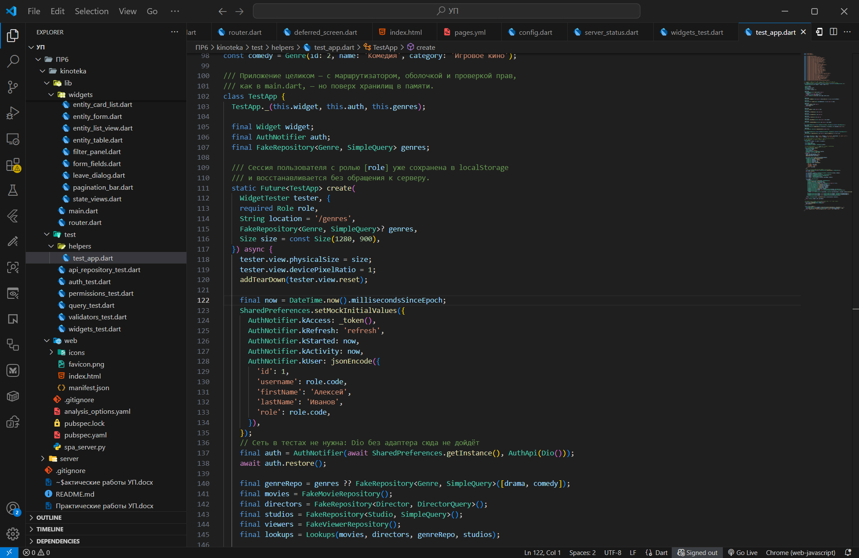
Рисунок 37 — приложение для тестов поверх хранилищ в памяти
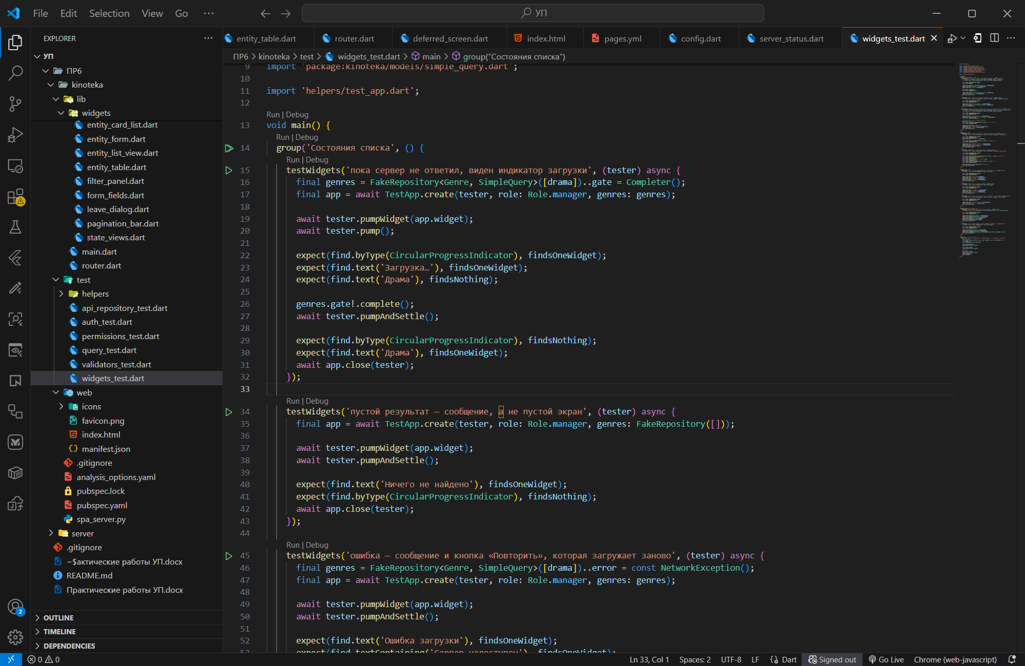
Рисунок 38 — тесты состояний списка
Тест | Что проверяет
пока сервер не ответил, виден индикатор загрузки | состояние загрузки: CircularProgressIndicator и «Загрузка…», данных ещё нет
пустой результат — сообщение, а не пустой экран | состояние пустого результата: «Ничего не найдено»
ошибка — сообщение и кнопка «Повторить» | состояние ошибки; нажатие «Повторить» загружает список заново
пустая форма не отправляется | валидация формы: «Обязательное поле», «Выберите категорию», запись не создана
заполненная форма сохраняет запись | заполнение с клавиатуры и выбор из списка, запись создана
зрителю не видны кнопка добавления и раздел «Зрители» | скрытие недоступного элемента при недостаточной роли
менеджеру те же элементы доступны | обратная проверка: элементы видны, если право есть
прямой адрес формы при недостаточной роли | вместо формы — экран «Недостаточно прав»
на узком окне — карточки и нижняя навигация | 360 px: NavigationBar, нет таблицы, нет переполнений
на окне 1280 — таблица и боковая навигация | 1280 px: DataTable, развёрнутая NavigationRail

Тесты сразу оказались полезны: три из них нашли ошибки, которые не были видны при ручной проверке. На ширине 360 px строки пагинации и сортировки выходили за край. Форма, открытая по прямой ссылке, уведомляла справочники во время построения виджетов. А форма, закрытая без единой правки, обращалась к context в dispose(). Все три исправлены.
5.2. Уменьшение размера сборки
Карточки записей, формы и разделы личного кабинета открываются реже списков. Их библиотеки подключены через deferred as (рис. 39), а виджет DeferredScreen (рис. 40) показывает индикатор, пока браузер скачивает нужную часть, и кнопку повтора, если загрузка не удалась. Диалог «Несохранённые изменения» вынесен в отдельный файл: он нужен маршрутизатору, и иначе потянул бы формы в основную часть. В результате main.dart.js уменьшился с 3 073 114 до 3 003 101 байт (−70 КБ, после gzip −17 КБ). Формы (41 КБ), карточки (30 КБ) и личный кабинет (16 КБ) скачиваются только при первом переходе (рис. 41). Другие направления проверены: неиспользуемых пакетов в проекте нет, шрифт значков уже урезан с 1,6 МБ до 17 КБ, а шрифт Roboto и CanvasKit браузер берёт с CDN Google и в сборку их включать не нужно.
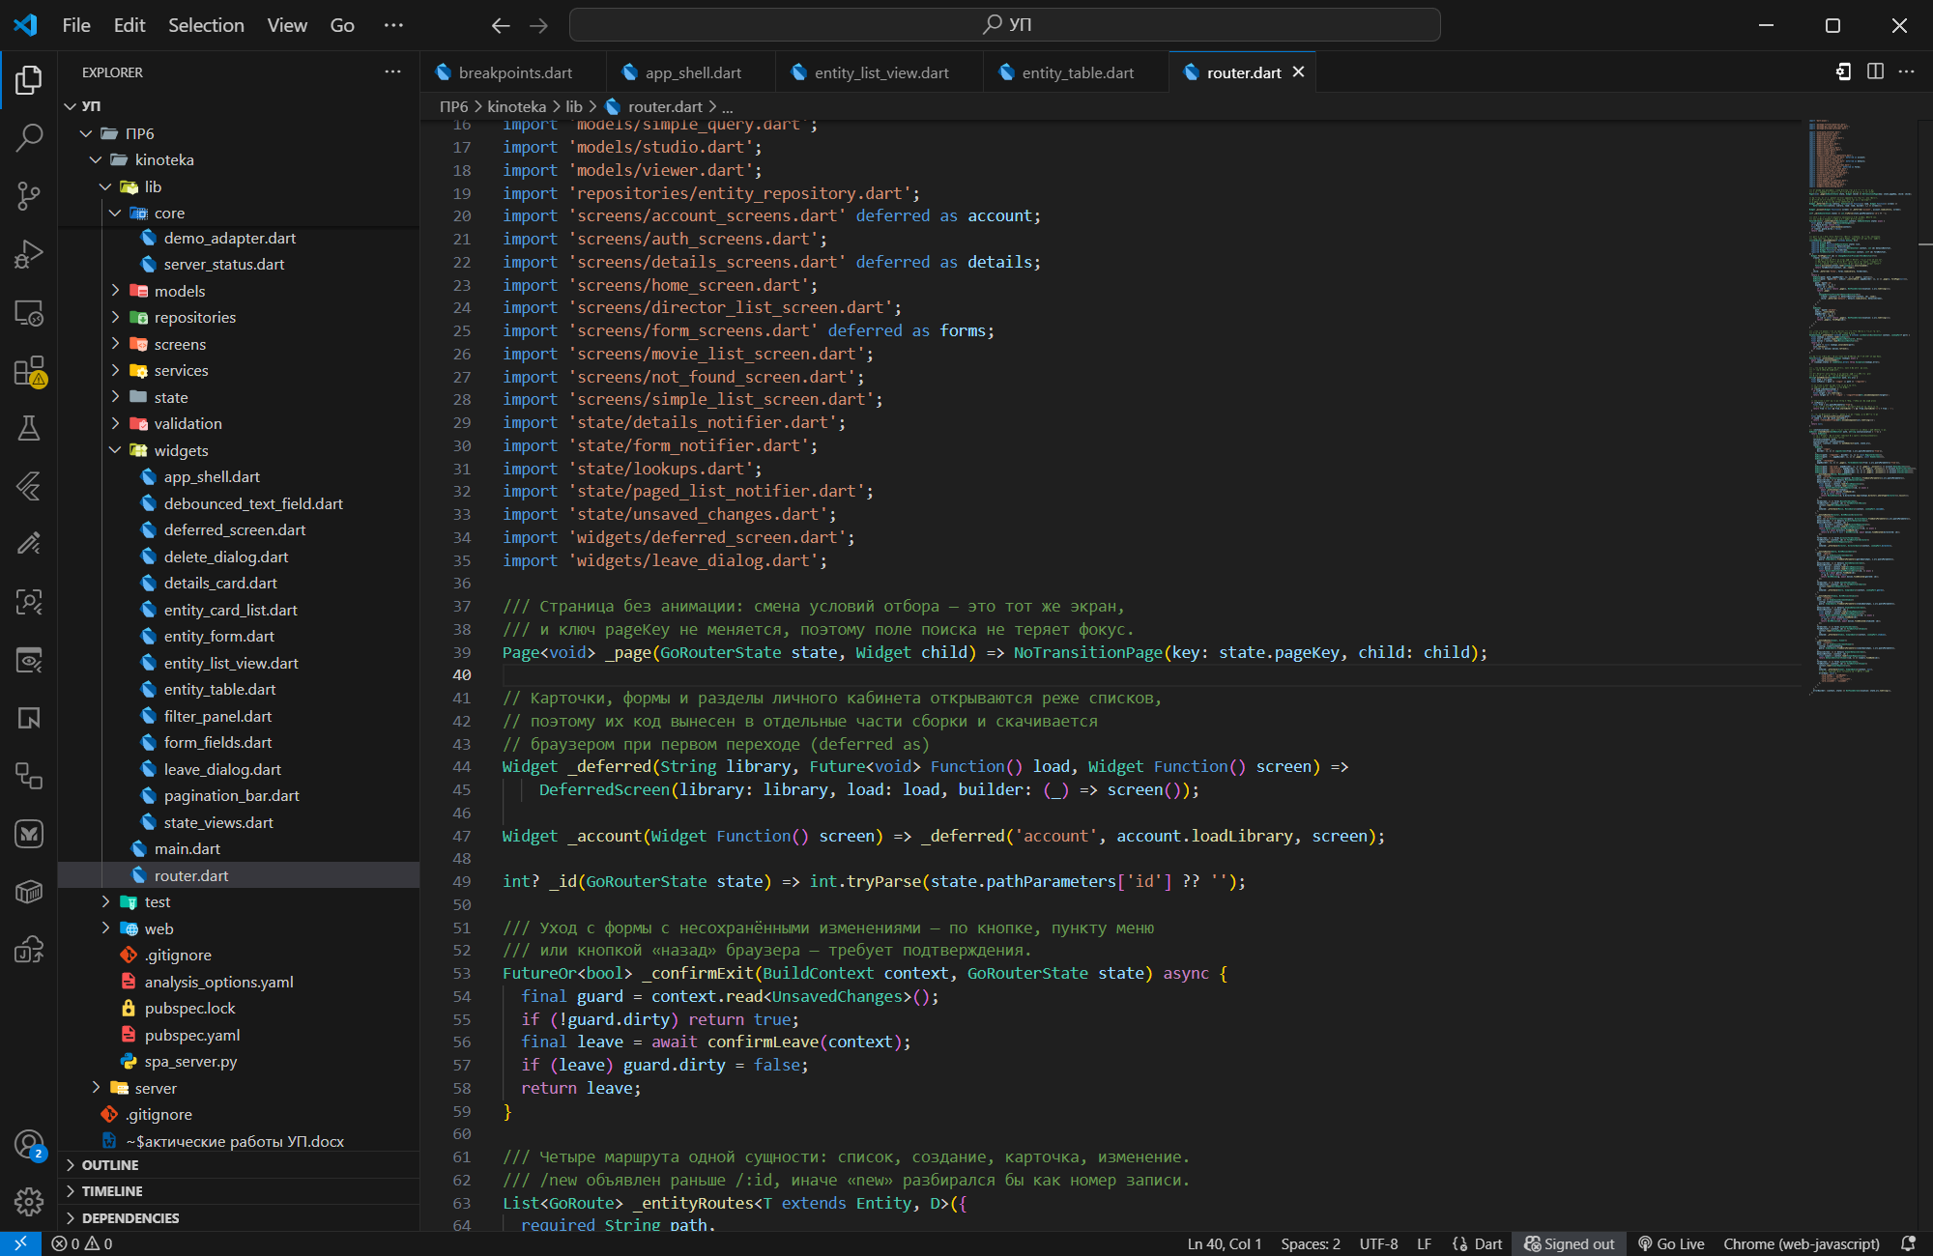
Рисунок 39 — отложенно загружаемые библиотеки в router.dart
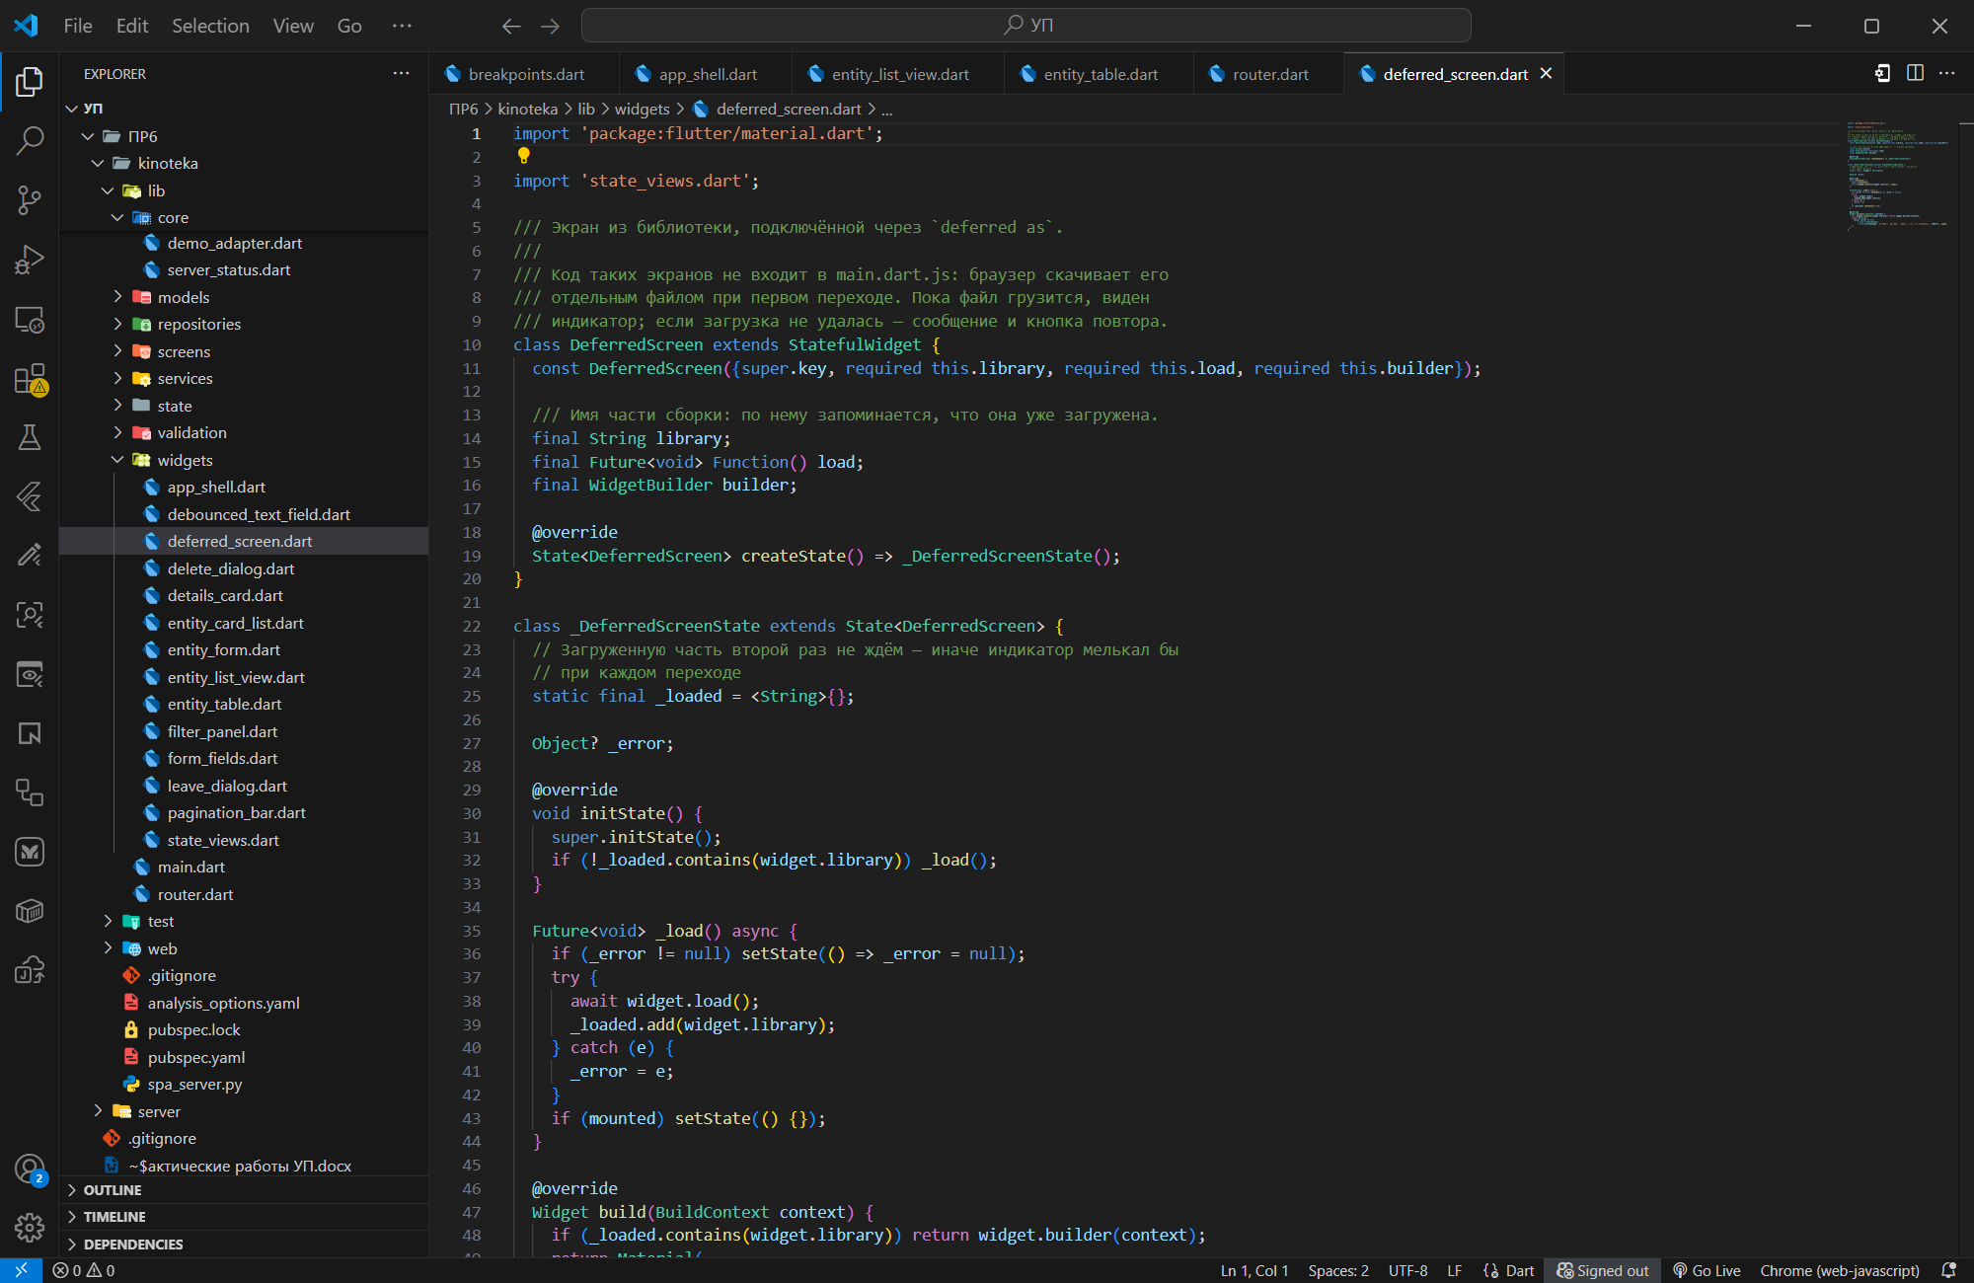
Рисунок 40 — DeferredScreen: индикатор и повтор
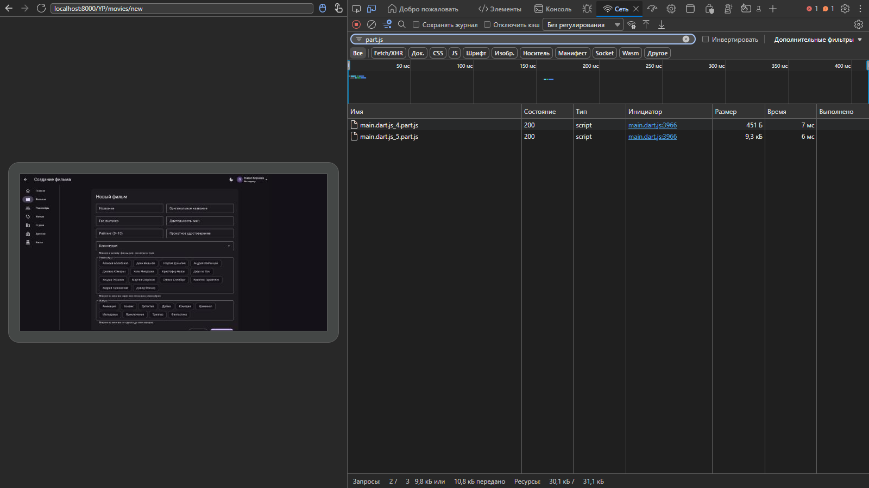
Рисунок 41 — часть с формами скачивается при открытии формы (DevTools)
5.3. Экран-заглушка
Пока скачиваются и запускаются main.dart.js и движок отрисовки, пользователь видит не белый экран, а название приложения и анимированный индикатор (рис. 43). Заглушка сделана в web/index.html (рис. 42) на HTML и CSS, учитывает светлую и тёмную тему системы и убирается по событию flutter-first-frame.
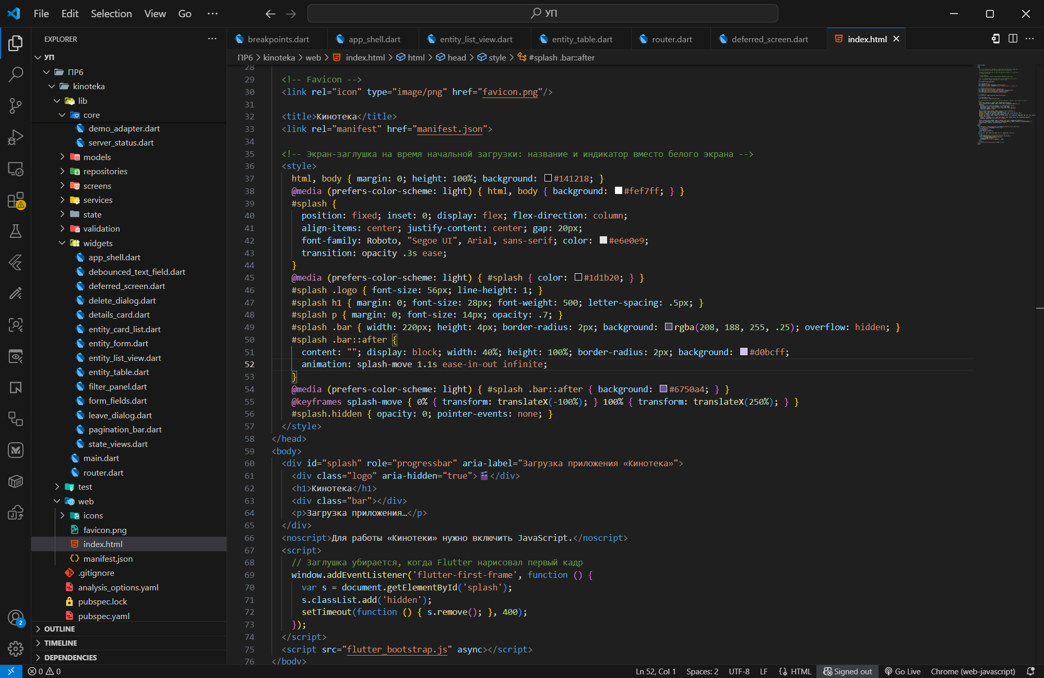
Рисунок 42 — экран-заглушка в web/index.html
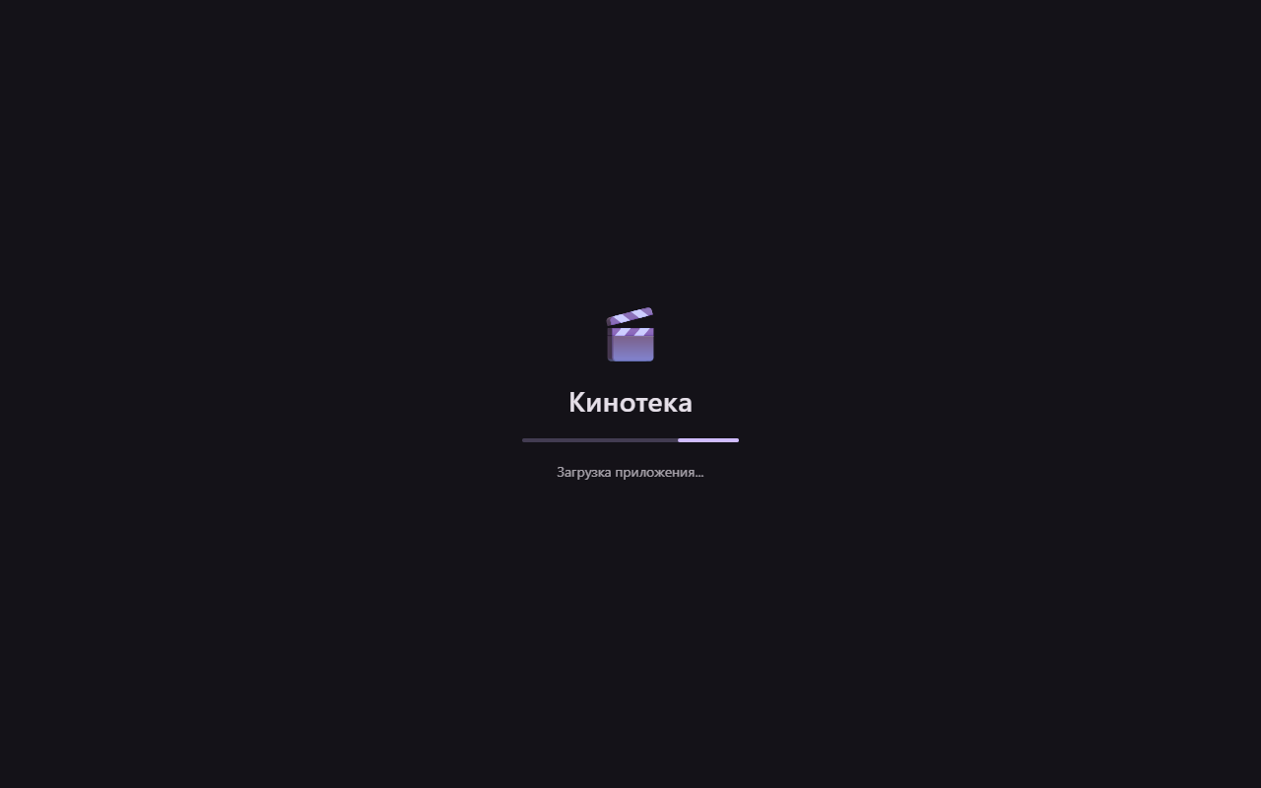
Рисунок 43 — заглушка при медленной сети
5.4. Автоматическая сборка и публикация
При каждом изменении папки ПР6 в ветке main GitHub Actions запускает файл .github/workflows/pages.yml (рис. 44). Задание build ставит Flutter 3.41.5, выполняет flutter analyze, dart format --set-exit-if-changed и flutter test, копирует демонстрационный сервер в web/demo, собирает приложение с --base-href /YP/ и создаёт 404.html. Задание deploy публикует результат на GitHub Pages. Если анализатор или тесты не прошли, публикация не выполняется. Файл настройки целиком:
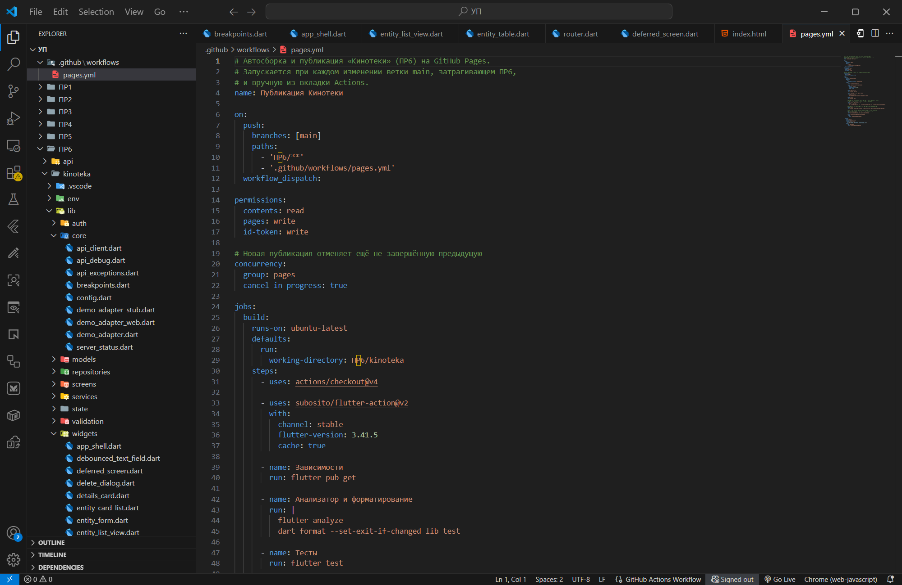
Рисунок 44 — файл настройки GitHub Actions в VS Code
# Автосборка и публикация «Кинотеки» (ПР6) на GitHub Pages.
# Запускается при каждом изменении ветки main, затрагивающем ПР6,
# и вручную из вкладки Actions.
name: Публикация Кинотеки
on:
push:
branches: [main]
paths:
- 'ПР6/**'
- '.github/workflows/pages.yml'
workflow_dispatch:
permissions:
contents: read
pages: write
id-token: write
# Новая публикация отменяет ещё не завершённую предыдущую
concurrency:
group: pages
cancel-in-progress: true
jobs:
build:
runs-on: ubuntu-latest
defaults:
run:
working-directory: ПР6/kinoteka
steps:
- uses: actions/checkout@v4
- uses: subosito/flutter-action@v2
with:
channel: stable
flutter-version: 3.41.5
cache: true
- name: Зависимости
run: flutter pub get
- name: Анализатор и форматирование
run: |
flutter analyze
dart format --set-exit-if-changed lib test
- name: Тесты
run: flutter test
# На Pages нет сервера API: сборка работает в демонстрационном режиме,
# учебный сервер выполняется прямо в браузере (web/demo)
- name: Демонстрационный сервер
run: |
mkdir -p web/demo
cp ../server/api-core.js ../server/kinoteka-demo.js ../server/seed.json web/demo/
# Сайт проекта открывается по адресу /YP/, поэтому --base-href /YP/
- name: Сборка
run: flutter build web --release --base-href /YP/ --dart-define=API_BASE_URL=demo
# Pages отдаёт 404.html на любой неизвестный путь: копия index.html
# загружает приложение, и оно само открывает нужный экран
- name: Прямые ссылки
run: cp build/web/index.html build/web/404.html
- uses: actions/upload-pages-artifact@v3
with:
path: ПР6/kinoteka/build/web
deploy:
needs: build
runs-on: ubuntu-latest
environment:
name: github-pages
url: ${{ steps.deployment.outputs.page_url }}
steps:
- id: deployment
uses: actions/deploy-pages@v4
5.5. Доступность
Приложение полностью управляется с клавиатуры. Обход по Tab идёт в порядке чтения, и фокус хорошо виден (рис. 45). Форма заполняется с клавиатуры: Tab переходит между полями, текст вводится сразу, следующее поле получает фокус (рис. 46). Подсказки заданы у всех значков без подписей; поиск по коду не нашёл ни одного IconButton без tooltip (рис. 47).
Что проверено | Результат
обход по Tab | порядок чтения: шапка → полоса навигации → фильтры → таблица → пагинация
видимый фокус | кнопки, строки таблицы и поля показывают рамку фокуса Material
активация | Enter и пробел нажимают кнопки, стрелки выбирают пункт в списках
подсказки | у всех IconButton задан tooltip; проверено поиском по коду
заглушка | role="progressbar" и aria-label у экрана загрузки, текст в noscript

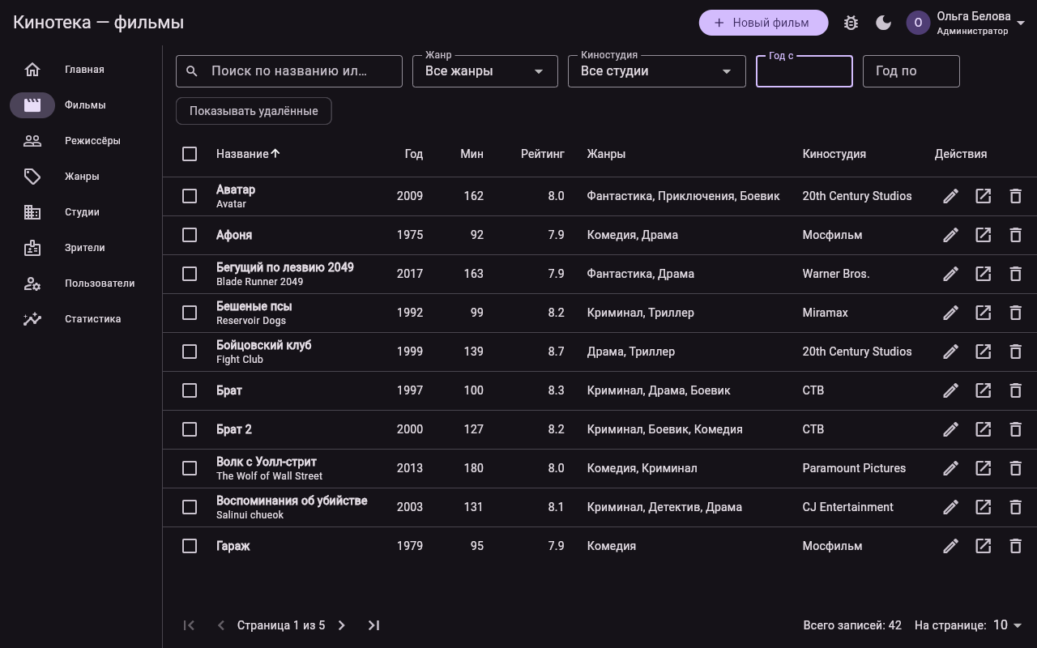
Рисунок 45 — обход по Tab: фокус на поле фильтра «Год с»
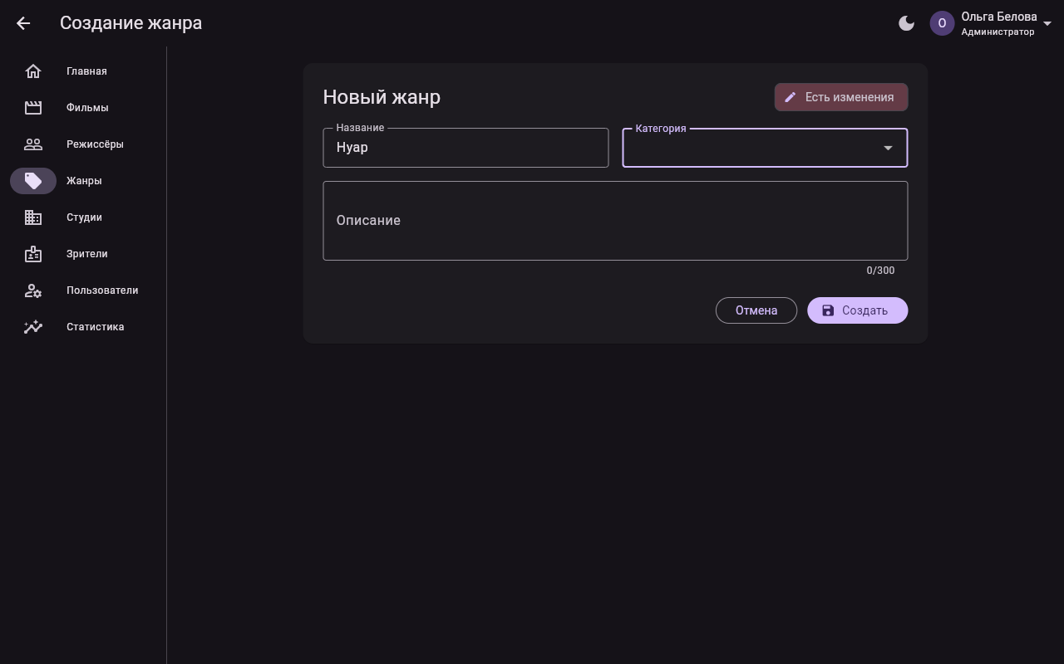
Рисунок 46 — форма, заполненная с клавиатуры
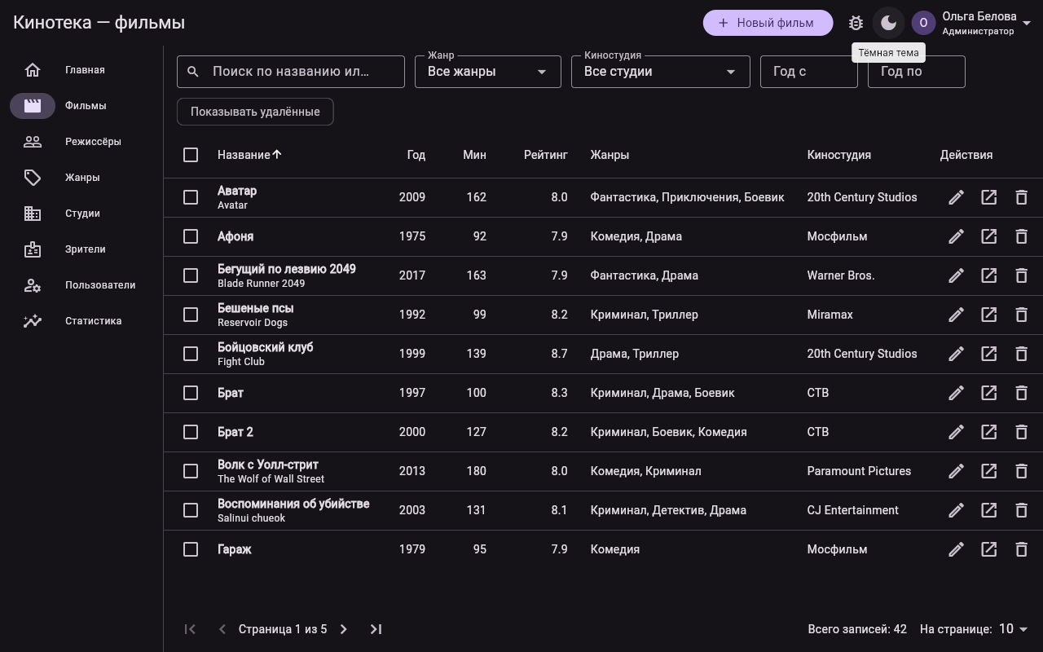
Рисунок 47 — подсказка у значка темы
5.6. Работа без связи с сервером
Если запрос не дошёл до сервера, последний интерсептор Dio сообщает об этом ServerStatus (рис. 48). Над содержимым появляется баннер «Нет связи с сервером», а на месте списка — сообщение с кнопкой «Повторить» (рис. 49, 50). ServerStatus раз в три секунды опрашивает адрес /__health. Для проверки сервер остановили (рис. 51) и запустили снова (рис. 52). Как только он ответил, баннер исчез, а списки с ошибкой загрузились сами, без перезагрузки страницы (рис. 53).
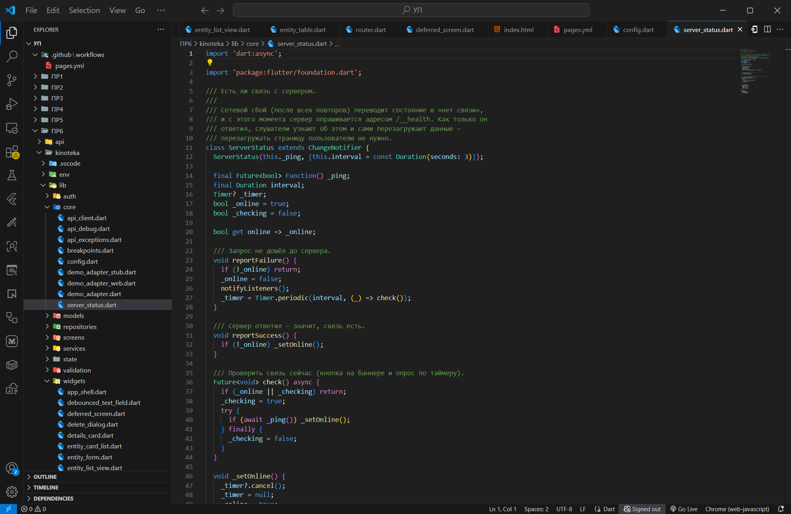
Рисунок 48 — ServerStatus: опрос сервера после обрыва связи
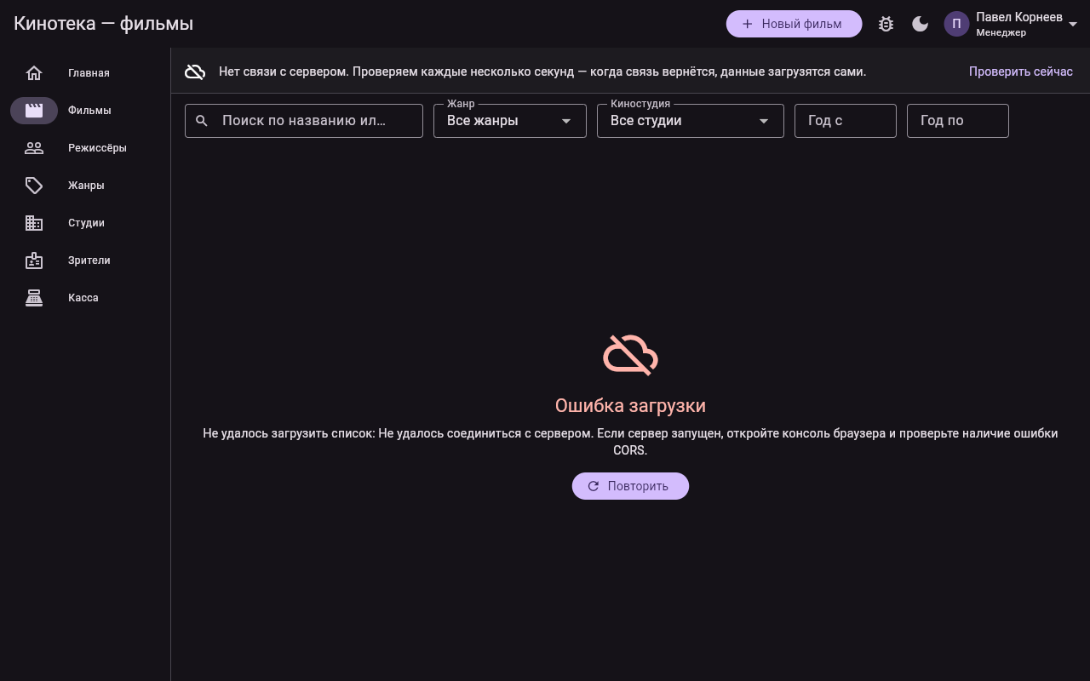
Рисунок 49 — сервер остановлен: баннер и понятное сообщение
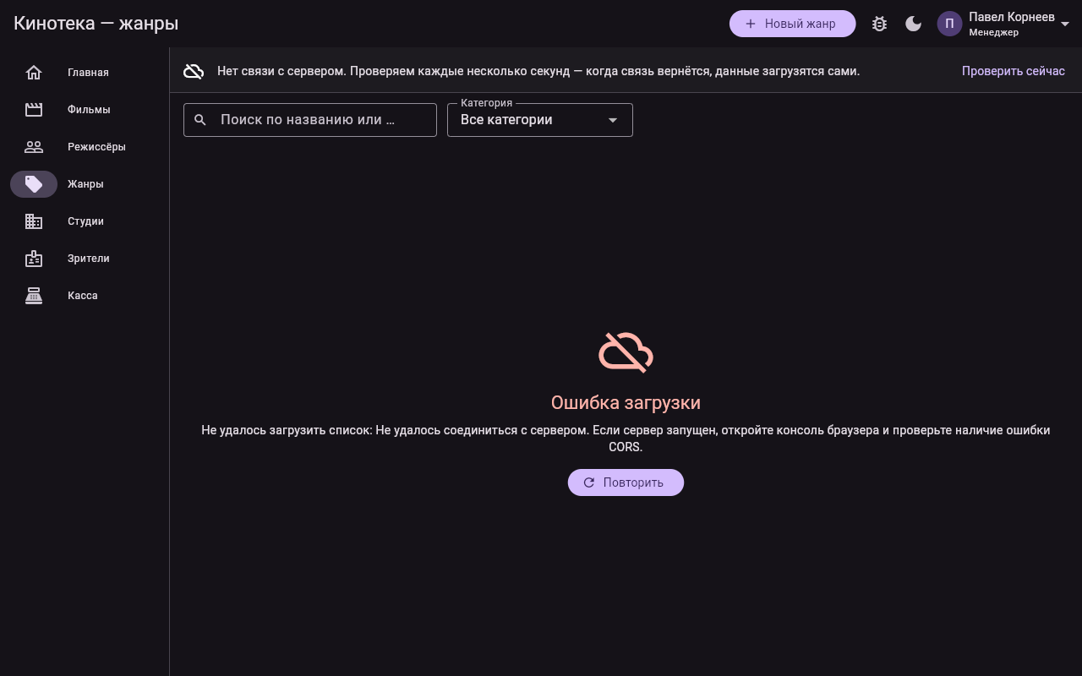
Рисунок 50 — переход в другой раздел без связи
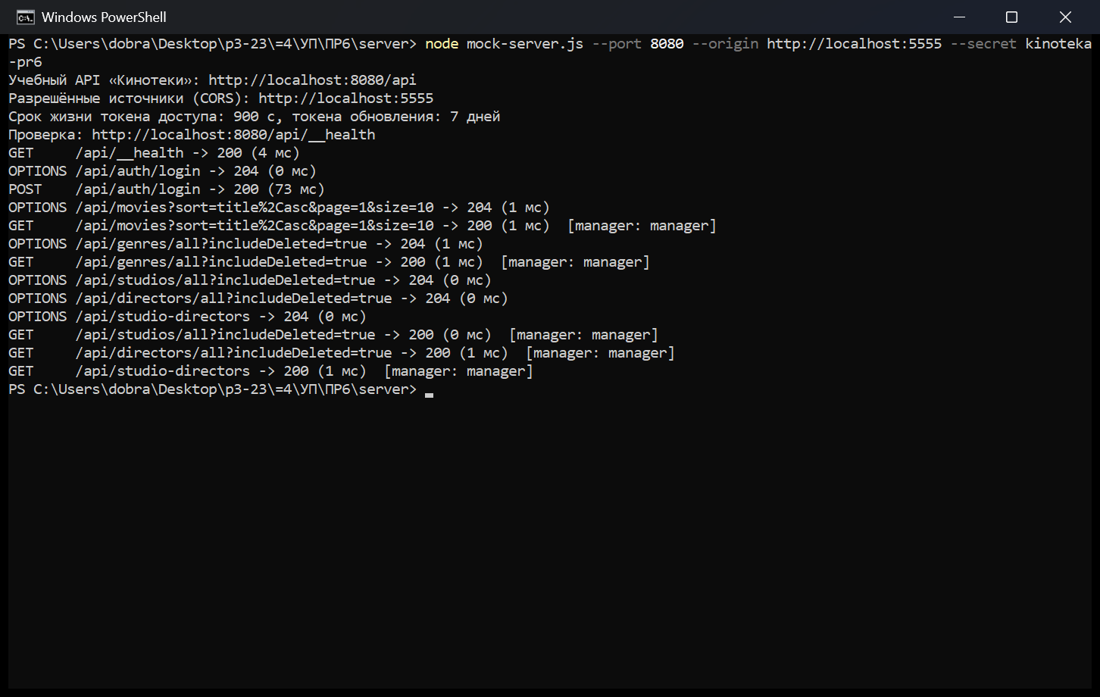
Рисунок 51 — сервер остановлен (PowerShell)
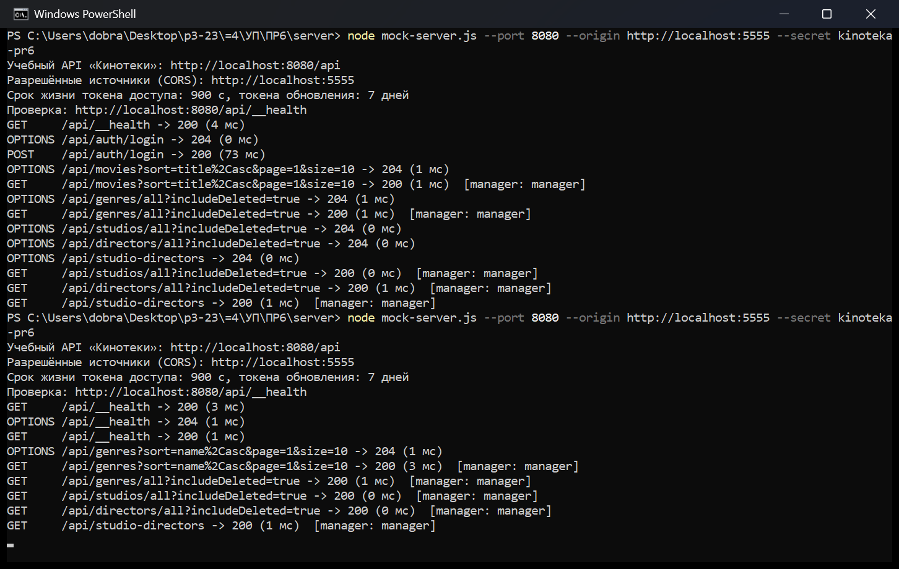
Рисунок 52 — сервер запущен снова и сразу получил запросы
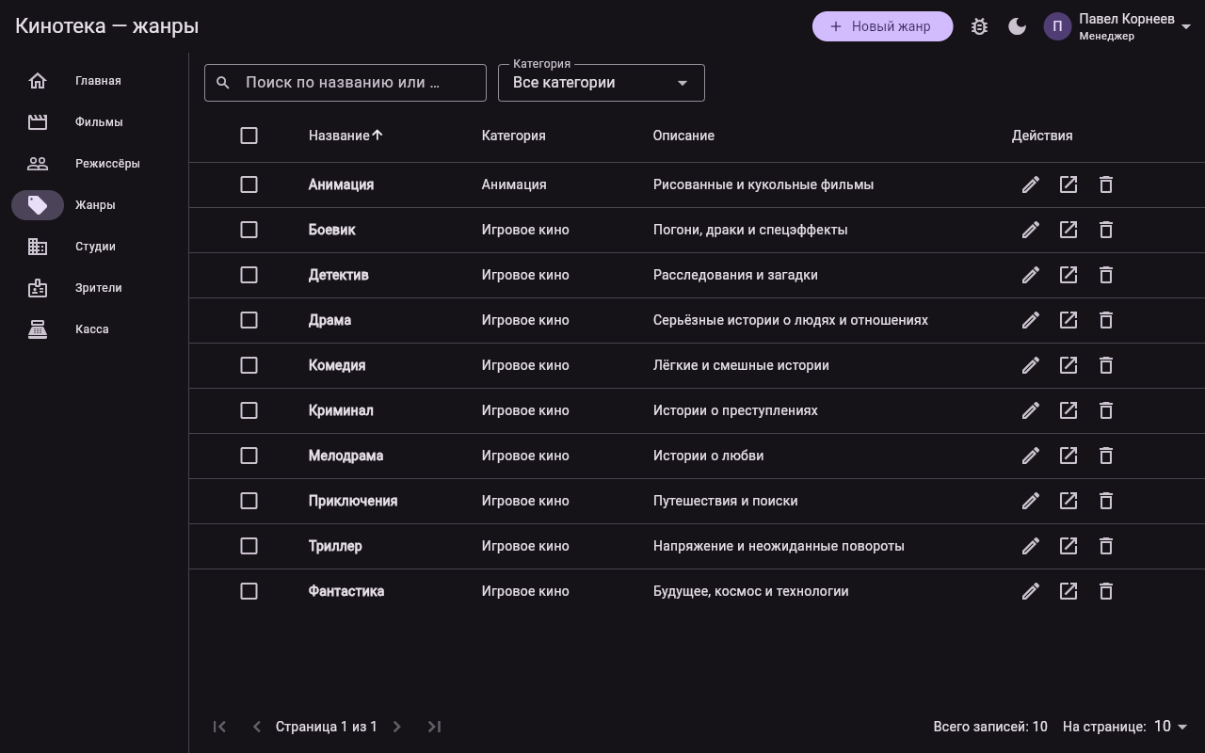
Рисунок 53 — связь вернулась: данные загрузились сами
6. Проверка
flutter analyze замечаний не выдаёт, а dart format --set-exit-if-changed lib test завершается с кодом 0 (рис. 54). Ширина строки 120 символов задана в analysis_options.yaml, чтобы форматирование было одинаковым в VS Code, в консоли и в GitHub Actions. Проходят все 56 тестов (рис. 55).
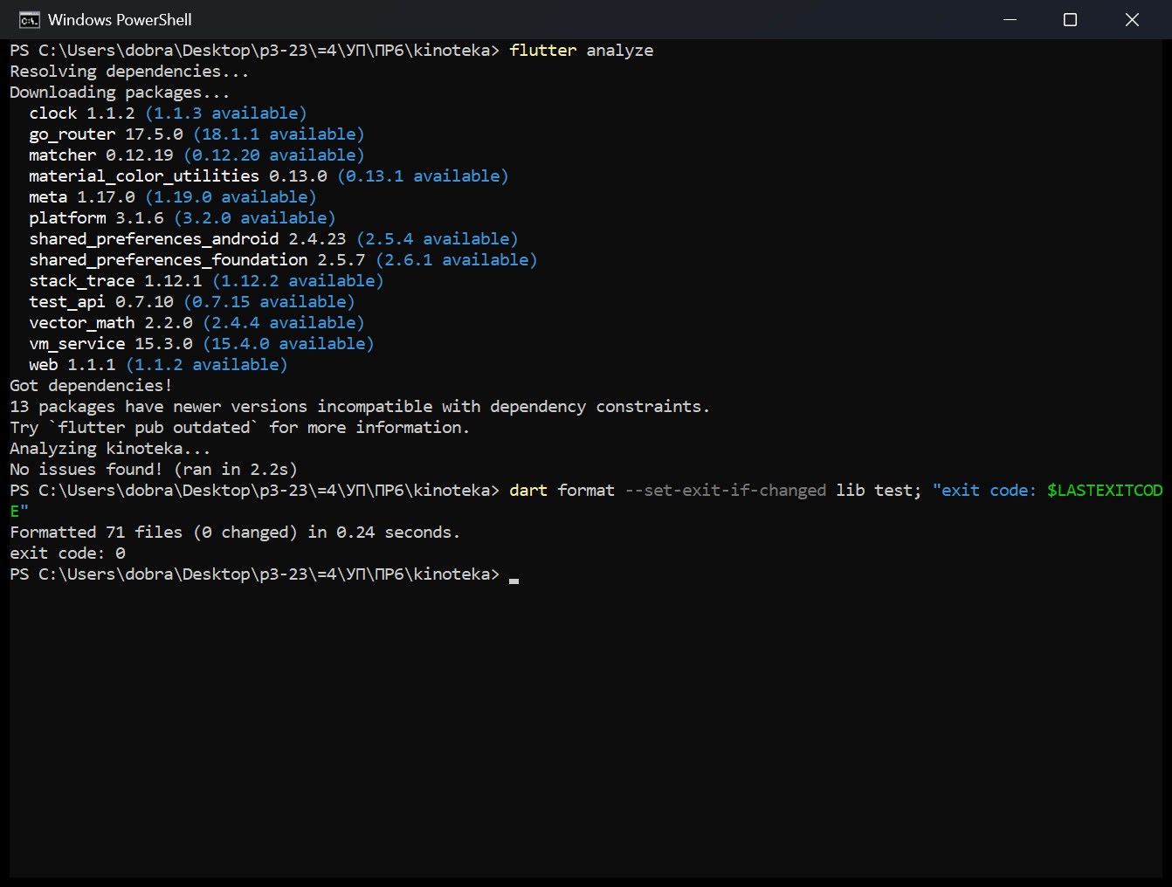
Рисунок 54 — flutter analyze и dart format (PowerShell)
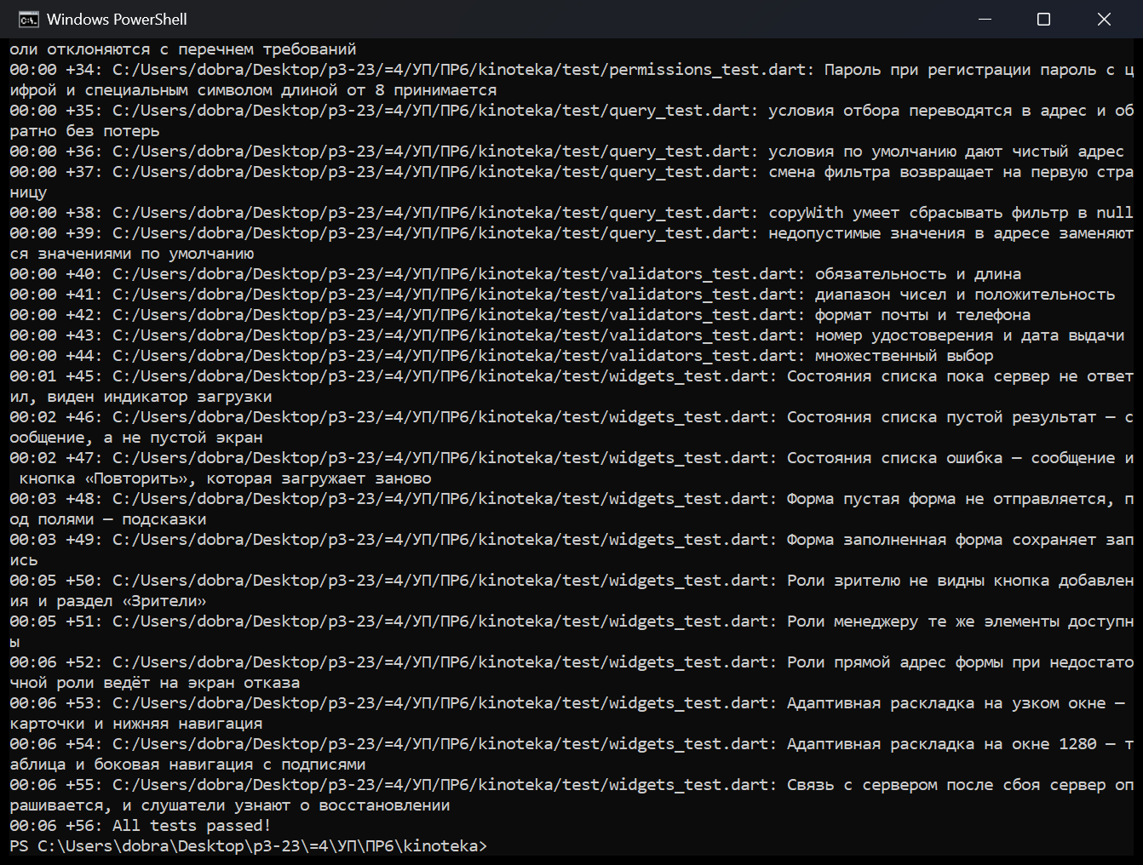
Рисунок 55 — flutter test: все 56 тестов пройдены (PowerShell)
Проблемы, найденные в ходе работы, и их решения:
Проблема | Решение
Сборка из папки проекта падала | dart2js не принимает путь с символом «=»; сборка выполняется в копии проекта во временной папке
Git Bash превращал /YP/ в C:/Program Files/Git/YP/ | переменная MSYS_NO_PATHCONV=1 или запуск сборки из PowerShell
Тест «узкое окно» нашёл переполнение строк пагинации и сортировки | Flexible и Wrap вместо жёсткой Row; подписи переносятся и обрезаются
Тест формы нашёл уведомление справочников во время построения | загрузка справочников в форме начинается через Future.microtask
Тест формы нашёл обращение к context в dispose() | UnsavedChanges берётся в initState, а не лениво
Опубликованная сборка не может обратиться к API по HTTP | демонстрационный режим API_BASE_URL=demo: сервер выполняется в браузере

Вывод
В ходе практической работы «Кинотека» доведена до публикуемого состояния. Раскладка определяется четырьмя классами ширины окна и перестраивается на ходу: на 360 px — одна колонка, карточки и нижняя навигация, на 768 px — боковая полоса и карточки в две колонки, на 1280 px — таблицы и развёрнутая навигация с подписями, на 1920 px содержимое ограничено шириной 1440 px. Формы, фильтры, пагинация, таблицы и диалоги проверены при всех четырёх ширинах, переполнений и ошибок в консоли нет. Адрес API задаётся только параметром сборки. Для GitHub Pages собрана демонстрационная версия: учебный сервер разделён на ядро и обёртку и в этой сборке выполняется прямо в браузере, поэтому опубликованное приложение работает без отдельного API. Сборка размещается в подкаталоге /YP/ с --base-href /YP/, а копия index.html в 404.html делает рабочими прямые ссылки и обновление страницы. Автосборку и публикацию выполняет GitHub Actions: анализатор, проверка форматирования, тесты, сборка и выкладка. Сравнение вариантов показало, что сборка --wasm меньше по объёму передачи, но на канале 10 Мбит/с открывается немного медленнее варианта на JavaScript. Отложенная загрузка карточек, форм и личного кабинета уменьшила main.dart.js на 70 КБ. Экран-заглушка убирает белый экран при загрузке. Приложение управляется с клавиатуры, у всех значков есть подсказки. При потере связи с сервером показывается понятное сообщение, а после её возвращения данные загружаются сами, без перезагрузки страницы. Написано 15 новых тестов, всего их 56: модульные и тесты виджетов. Тесты виджетов нашли три настоящие ошибки вёрстки и жизненного цикла виджетов, все они исправлены. flutter analyze и dart format --set-exit-if-changed замечаний не выдают.

